PRESTAÇÃO DE CONTAS
RELATÓRIO TÉCNICO ASSISTENCIAL
HOSPITAL MATERNO INFANTIL SANTA CATARINA
OUTUBRO DE 2020
Contrato de Gestão SES/SPG N. 03/2018

VOLUME I
Comparativo dos Resultados Alcançados

Criciúma, 20 de novembro de 2020
OFÍCIO Nº XXXX/2020
Criciúma, 20 de novembro de 2020.
Ilmo. Sr.
Mario José Bastos Junior
Gerencia de Acompanhamento de Execução das Metas Contratuais – GAEMC
Secretaria de Estado de Saúde – SES/SC
Assunto: | Entrega do Relatório para Avaliação de Execução, competência de Outubro de 2020.
O Instituto de Desenvolvimento, Ensino e Assistência à Saúde - Ideas, organização social, devidamente inscrito no CNPJ/MF nº. 24.006.302/0004-88, Gestor do Hospital Materno Infantil Santa Catarina – HMISC, por intermédio de seu Diretor Executivo, Sandro Natalino Demétrio, vem por meio deste formalizar a entrega da Prestação de Contas com relatório técnico assistencial da competência 10/2020 do Hospital Materno Infantil Santa Catarina – HMISC (Contrato de Gestão SES/SPG nº 03/2018).
Cordialmente,
Sandro Natalino Demetrio
Diretor Executivo
Instituto de Desenvolvimento, Ensino e Assistência à Saúde - Ideas

Observação: Para apropriado atendimento de futuras solicitações de informações e eventuais notificações destinadas ao IDEAS solicitamos que estas sejam encaminhadas para o endereço eletrônico (e-mail) comunicacaoofical@ideas.med.br que é o serviço de comunicação externa do IDEAS.

APRESENTAÇÃO
O presente documento tem por objetivo apresentar de maneira clara e objetiva os resultados alcançados com o gerenciamento, operacionalização e execução das ações e serviços de saúde do Sistema Único de Saúde – SUS, em regime de 24 horas/dia, no Hospital Materno infantil Santa Catarina, em conformidade com a pactuação dos indicadores de qualidade e resultados estabelecidos no contrato nº 03/2018, firmado junto à Secretaria de Estado de Saúde de Santa Catarina – SES.
Esta prestação de contas técnica está estruturada em dois volumes, sendo que apresenta um comparativo geral entre as diferentes atividades, e outro, contemplando as obrigações, as metas e os indicadores previstos, com seus respectivos resultados alcançados, ou então, quando for o caso, as devidas justificativas e também todos os documentos comprobatórios que fundamentam os resultados aqui descritos.
As informações apresentadas neste volume estão estruturadas em dois capítulos:

- ACOMPANHAMENTO DO PLANO DE TRABALHO: que se refere ao comparativo das metas estabelecidas no Anexo Técnico I – Descrição dos Serviços;
- ACOMPANHAMENTO DOS INDICADORES DE QUALIDADE: que se refere ao comparativo dos indicadores estabelecidos no Anexo Técnico III – Indicadores de Qualidade;

Entendemos que este formato de apresentação da prestação de contas permite aos membros da Comissão de Fiscalização e Avaliação, da SES, ou qualquer outro interessado, possam localizar e comparar facilmente os diferentes elementos que compõem a execução do objeto contratado. Esperamos assim transparecer o compromisso do Instituto IDEAS em prestar um serviço de excelência à população assistida.

Boa leitura.

Equipe Ideas
SUMÁRIO

1 ACOMPANHAMENTO DO PLANO DE TRABALHO 6
1.1. ATIVIDADES EDUCACIONAIS E PESQUISA 6
1.2. METAS DE PRODUÇÃO 7
1.2.1. Atendimento às Urgências e Emergências 7
1.2.2. Assistência Hospitalar 11
1.2.3. Atendimento Ambulatorial 23
1.2.4. Serviço de Apoio Diagnóstico e Terapêutico – Externo 36
2 ACOMPANHAMENTO DOS INDICADORES DE QUALIDADE 40
2.1 INDICADORES DE QUALIDADE 40
2.1.1 Apresentação de Autorização de Internação Hospitalar 40
2.1.2 Densidade de Infecção Hospitalar em UTI 41
2.1.3 Densidade de Incidência de Infecção Hospitalar em Corrente Sanguínea – UTI Neonatal 41
2.1.4 Densidade de Incidência de Infecção Hospitalar em Corrente Sanguínea - UTI Pediátrica 42
2.1.5 Taxa de Utilização de Cateter Venoso Central na UTI Neonatal 43
2.1.6 Taxa de Utilização de Cateter Venoso Central na UTI Pediátrica 43
2.2 DESEMPENHO ASSISTENCIAL NA ÁREA CIRÚRGICA 44
2.2.1 Taxa de Mortalidade Operatória 44
2.2.2 Taxa de Cirurgias de Urgência 44
2.3 INDICADORES RELACIONADOS A URGENCIA E EMERGENCIA 45
2.3.1 Percentual de alcance da meta de consultas de emergência 45
2.3.2 Percentual de pacientes que ficam na emergência mais de 24 horas aguardando leito para internação 46
2.4 INDICADORES RELACIONADOS À ASSISTÊNCIA HOSPITALAR 46
2.4.1 Percentual de Alcance das internações realizadas 46
2.4.2 Percentual de cirurgias em caráter eletivo 46
2.4.3 Percentual de partos cesárea 47
2.4.4 Taxa de mortalidade materna, infantil e fetal 48
2.4.5 Taxa de Ocupação de Leitos 48
2.4.6 Taxa de Partos com Acompanhante 49
2.4.7 Taxa de partos de baixo risco realizados por enfermeira obstetra 50
2.4.8 Taxa de infecção hospitalar nos procedimentos cirúrgicos 50
2.4.9 Taxa de ocupação dos leitos (por pacientes SUS) 51
2.5 ATENÇÃO AO USUÁRIO 52
2.5.1 Pediatria 53
2.5.2 UCI 54
2.5.3 UTI 54
2.5.4 Maternidade 55
2.5.5 Ambulatório 56
1.1.1. Clínica Cirúrgica 57
3 PLANILHA DE SUPERVISÃO E ACOMPANHAMENTO 59
4 CONCLUSÃO 79

ACOMPANHAMENTO DO PLANO DE TRABALHO
Os resultados aqui apresentados dizem respeito ao cumprimento do Plano de Trabalho anexo ao Contrato de Gestão 03/2018, considerando o descrito no item IV “Estrutura de atividades contratadas pós conclusão do objeto pactuado no 1º Termo Aditivo ao Contrato 067/FMS/2017’’. Vale ressaltar que a estrutura e volume de atividades contratadas e especificadas no item II do referido Plano de Trabalho, foram apresentadas na Prestação de Contas Técnica Assistencial do Mês de Novembro de 2018.

ATIVIDADES EDUCACIONAIS E PESQUISA
São metas referentes a atividades educacionais e de pesquisa.
Tabela 1: Atividades educacionais e pesquisa
INSTITUIÇÃO DE ENSINO | CURSO | NÍVEL | Nº DE ALUNOS
UNESC / ESUCRI (Criciúma)  UFSC  (Campus Araranguá) | Medicina | Graduação | 100
 | Fisioterapia | Graduação | 60
 | Enfermagem | Graduação | 60
 | Psicologia | Graduação | 30
 | Nutrição | Graduação | 30
 | Odontologia | Graduação | 30
 | Especialização em Enfermagem Obstétrica e Neonatal | Especialização | 30
UNESC | Internato Médico |  | 30
 | Residência Enfermagem Obstétrica |  | 30
 | Residência Médica Ginecologia e obstetrícia |  | 4
 | Residência Médica em Pediatria |  | 4
Escolas de Formação | Estágio Técnico Enfermagem | Médio | 60
Fonte: Contrato de Gestão SES/SPG nº 03/2018 (2018).

No mês de outubro todos os atendimentos realizados por acadêmicos e residentes, foram realizados preconizando a segurança tanto do paciente, quanto do colaborador e acadêmico, seguindo as normas de proteção relacionadas ao Covid-19. Quanto aos atendimentos, não houve nenhuma reclamação ou sugestão referente aos acadêmicos, tendo um percentual de aceite de 100%.
O Hospital mantém 02 residentes em pediatria e 02 residentes em obstetrícia e ginecologia realizando atendimentos, também, seguindo todas as normativas de precaução e cuidados com o Covid-19.

METAS DE PRODUÇÃO

Atendimento às Urgências e Emergências
A Meta de Produção Mensal instituída no Contrato de Gestão SES/SPG 03/2018 é de 9.452 (nove mil, quatrocentos e cinquenta e dois) atendimentos em serviço de Urgência e Emergência, entretanto, com todas as medidas restritivas sendo aplicadas para proteção de contágio em relação ao Covid-19, os atendimentos em pronto socorro permanecem baixos, não sendo possível o cumprimento da meta.
No mês de outubro de 2020, os atendimentos realizados em Urgência e Emergência, totalizaram 5.446 (cinco mil quatrocentos e quarenta e seis) consultas e procedimentos, apesar do aumento de 21,56% de atendimentos relacionados ao mês de setembro. O percentual de alcance da meta pactuada em contrato de gestão foi de 57,62%. Acreditamos que com o fim da pandemia, os atendimentos hospitalares retomem seus quantitativos anteriores, visto que anteriormente 80% dos atendimentos eram realizados no bloco infantil, devido as creches e escolas estarem em funcionamento, exigindo maiores cuidados com doenças respiratórias, doenças de pele contagiosas, como por exemplo impetigo. Com a suspensão das atividades escolares, consequentemente, reduz os atendimentos hospitalares.

.
Tabela 2: Atendimento às Urgências e Emergências
ITEM | PROCEDIMENTO | META | RESULTADO OUT/2020 | % | COMENTÁRIO:
1 | 03.01.06 Consulta/ Atendimento as Urgência / Emergência (exceto 03.01.06.011-8) | 4.600 | 2.733 | 59,41% | No mês de outubro foram realizadas 2.733 consultas em atendimento na Urgência e Emergência, atingindo um percentual de 59,41%. Apesar de alguns locais da região já iniciarem a inserção da população em ambientes abertos, ainda assim, os atendimentos mantêm um baixo volume, não sendo possível o cumprimento mínimo exigido.
2 | 04 Procedimentos Cirúrgicos Ambulatoriais | 160 | 49 | 30,62% | Assim como o volume de atendimentos sofreu uma queda brusca, consequentemente, influencia na quantidade de procedimentos cirúrgicos ambulatoriais, ou seja, quanto menor o número de pacientes recebidos em pronto atendimento, menor o cumprimento da meta. No mês de outubro, foram realizados 49 procedimentos, atingindo um percentual de 30,62% da meta pactuada em contrato de gestão.
3 | 03.03.09 Tratamento de Doenças do Sistema Osteomuscular e do tecido conjuntivo. | 62 | 66 | 106,45% | Meta atingida 6,45% acima do pactuado em contrato de gestão.
4 | 03.01.04.005-2 Atendimento multiprofissional para atenção integral às pessoas em situação de violência sexual (crianças, adolescentes e mulheres gestantes) | 30 | 1 | 3,33% | No mês de outubro houve apenas 01 (um) atendimento multiprofissional para atenção integral às pessoas em situação de violência sexual (crianças, adolescentes e mulheres gestantes), atingindo um percentual 3,33%.
5 | 03.01.06.011-8 Acolhimento com classificação de risco | 4.600 | 2.597 | 56,46% | O acolhimento é desenvolvido por uma enfermeira, que realiza a triagem do paciente, no mês de outubro foram realizados 2.597 acolhimentos, atingindo um percentual de 56,46%.
TOTAL |  | 9.452 | 5.446 | 57,62% | No mês de outubro o percentual de alcance para os atendimentos relacionados a Urgência Emergência foi de 57,62%.
Fonte: Sistema Celk, Relatório 578 – Planilha de Atendimentos (2020).

Sadt interno – Serviço de Apoio a Diagnóstico Terapêutico
Neste grupo de metas também são realizados o Serviço de Apoio e Diagnóstico Terapêutico – Sadt Interno, onde os quantitativos são computados somente para fins de informação, conforme demonstramos na Tabela 3, foram realizados um total de 1.635 exames, também havendo um declínio na realização dos mesmos.

Tabela 3: Demonstrativo de Sadt Interno
ITEM | EXAMES | RESULTADO OUT/2020 | COMENTÁRIO:
1 | Eletrocardiograma | 14
2 | Ecocardiografia | 0
3 | Exames laboratoriais | 856
4 | Radiografia | 471
5 | Tococardiografia | 278
6 | Tomografia | 2
7 | Ultrassonografia | 14
TOTAL |  | 1.635 | Dados inseridos apenas para fins de conhecimento, conforme solicitado no 2º Termo Aditivo ao Contrato de Gestão SES/SPG nº 03/2018.
Fonte: Sistema Celk, Relatório 578 – Planilha de Atendimentos (2020).

Assistência Hospitalar

Internações de Média Complexidade
A Meta de Produção instituída na Assistência Hospitalar/Internação, é de 747 (setecentos e quarenta e sete) atendimentos/mês, subdivididos em Internação Pediátrica, Internação Maternidade, Procedimentos na UTI Neonatal, englobando a Unidade de Cuidados Intermediários (UCI), Procedimentos na UTI Pediátrica e Procedimentos de Gestação de Alto Risco. Todas as informações são aferidas através da saída hospitalar.
Na internação contamos com 25 (vinte e cinco) leitos de Maternidade (Alojamento Conjunto), 13 (treze) leitos de UTI Neonatal, 03 (três) leitos de UTI Pediátrica, 10 (dez) leitos de UCI Neonatal que ainda estão em processo de habilitação e mais 29 (vinte e nove) leitos de internação pediátrica. Das 747 saídas hospitalares contratadas, no mês de outubro foram realizadas 494 saídas e 22 procedimentos totalizando 516 saídas e procedimentos, alcançando um percentual de 69,07% da meta pactuada em contrato de gestão.

Tabela 4: Internações de Média Complexidade
ITEM | PROCEDIMENTO | META | RESULTADO  OUT/2020 | % | COMENTÁRIOS:
1 | Clínica Cirúrgica (ginecológicas - 04.09.06 e 04.09.07, exceto 04.09.06.007-0),  Pediátrica Cirúrgica (ortopédica, otorrinolaringológica, geniturinária, parede abdominal) | 290 | 125 | 43,10% | As cirurgias eletivas foram retomadas no mês de outubro tiveram um aumento significativo com relação aos meses anteriores, onde foi realizado 125 cirurgias, totalizando 43,10% da meta pactuada em contrato de gestão.
2 | 04.09.06.007-0 Esvaziamento de útero pós-aborto por aspiração manual intrauterina (Amiu) por razões médicas e legais. | 10 | 14 | 140,00% | Meta atingida 40% acima do pactuado em contrato de gestão.
3 | 04.11.01.002-6/ 04.11.01.003-4/ 03.10.01.003-9/ 03.10.01.004-7/ 03.10.01.005-5/ Obstetrícia (Partos Vaginais e Cesáreas) | 130 | 132 | 101,54% | Meta atingida 1,54% acima do pactuado em contrato de gestão.
4 | 04.11.01.004-2 Parto Cesariano c/ laqueadura tubária | 20 | 4 | 20,00% | Os partos cesarianos com laqueadura tubária, somente são realizados em pacientes que apresentam toda a documentação exigida pelo Ministério da Saúde, devidamente preenchida e autorizada previamente pelos órgãos de saúde. Por este motivo, o percentual alcançado em outubro foi de 20%.
5 | 03.03.10 Tratamento durante a gestação, parto e puerpério | 30 | 16 | 53,30% | As internações para tratamentos clínicos durante a gestação, parto e puerpério, são realizados apenas quando há necessidade, no mês de outubro houve somente 16 saídas hospitalares, totalizando 53,30% da meta pactuada em contrato de gestão.
6 | Saídas Hospitalares em Pediatria Clínica | 105 | 68 | 64,76% | Há uma situação atípica relacionada as saídas hospitalares em pediatria clínica. Devido as medidas de isolamento social o número de pacientes recebidos caiu significativamente, o que ocasionou uma queda das internações. Por este motivo, no mês de outubro, apesar de ter tido apresentado um aumento, o percentual de alcance para as saídas hospitalares em pediatria clínica atingiu um percentual de 64,76%.
TOTAL |  | 585 | 359 | 61,37% | No mês de outubro para o grupo de metas de Urgência e Emergência, o percentual de alcance atingiu 61,37% e os motivos foram esclarecidos pontualmente nos itens do grupo, onde a queda de mais de 50% nos atendimentos, se deu devido a pandemia.
Fonte: Celk Sistemas, Relatório 578 – Planilha de Atendimentos (2020).

Sadt. Interno – Serviço de Apoio e Diagnóstico Terapêutico
Dentro do grupo de internação, são disponibilizados exames para serviço de apoio e diagnóstico terapêutico, que são informados em relatório somente para fins de conhecimento, não são contabilizados para a meta descrita em contrato de gestão. Abaixo, na Tabela 5, podemos observar no quadro, os exames realizados na internação pediátrica e maternidade.

Tabela 5: Sadt Interno
ITEM | EXAMES | RESULTADO OUT/2020
1 | Ecocardiografia | 18
2 | Eletroencefalografia | 2
3 | Eletrocardiograma | 2
4 | Exames Anato patológicos | 70
5 | Exames Laboratoriais | 2.540
6 | Radiografia | 211
7 | Tococardiografia | 270
8 | Tomografia | 5
9 | Ultrassonografia | 119
TOTAL |  | 3.217
Fonte: Celk Sistemas, Relatório 578 – Planilha de Atendimentos (2020).

Internações cirúrgicas eletivas por especialidade
O grupo cirúrgico referenciado no item 1 da tabela 4, é subdividido em especialidades cirúrgicas, das quais as metas não atingiram a sua totalidade, devido a suspensão das atividades cirúrgicas em decorrência ao Covid-19 e terem sido retomadas apenas em setembro, por este motivo, foram realizadas apenas 178 cirurgias eletivas e de urgência, alcançando um percentual de 61,38% da meta pactuada em contrato de gestão.

Tabela 6: Internações Cirúrgica Eletivas por Especialidade
ITEM | PROCEDIMENTO | META | RESULTADO  OUT/2020 | % | COMENTÁRIOS:
1 | 04.04.01/02 Cirurgia Vias aéreas Superiores e do Pescoço - Pediátrico | 20 | 8 | 40,00% | No mês de outubro foram realizadas 8 cirurgias de vias aéreas superiores e do pescoço pediátrico, atingindo um percentual de 40% da meta pactuada em contrato de gestão. Como o retorno dos atendimentos ambulatoriais e liberação das cirurgias eletivas, aos poucos as cirurgias serão retomadas para cumprimento da meta no percentual contratado.
2 | 04.07 Cirurgia Geral - Pediátrico | 60 | 0 | 0,00% | No mês de outubro não houve nenhuma cirurgia geral pediátrica devido à falta de pacientes agendados via Sisreg.
3 | 04.07 Cirurgia do Aparelho Digestivo, Órgãos Anexos e Parede Abdominal - Pediátrico | 20 | 4 | 20,00% | No mês de outubro foram realizadas 04 cirurgias do aparelho digestivo, órgãos anexos e parede abdominal pediátrico, totalizando 20% da meta pactuada em contrato de gestão. Como o retorno dos atendimentos ambulatoriais e liberação das cirurgias eletivas, aos poucos as cirurgias serão retomadas para cumprimento da meta no percentual contratado.
4 | 04.08 Cirurgia do Sistema Osteomuscular - Pediátrico | 30 | 2 | 6,67% | No mês de outubro foram realizadas 02 cirurgias do sistema osteomuscular pediátrico, atingindo 6,67%.
5 | 04.09.01/02/03/04/05 Cirurgias do Aparelho Geniturinário - Adulto e Pediátrico | 40 | 10 | 25,00% | Em outubro foram realizadas 10 cirurgias do aparelho geniturinário (adulto e pediátrico), atingindo um percentual de 25%. Como o retorno dos atendimentos ambulatoriais e liberação das cirurgias eletivas, aos poucos as cirurgias serão retomadas para cumprimento da meta no percentual contratado.
6 | 04.09.06/07 Cirurgias do Aparelho Geniturinário - Adulto | 60 | 26 | 43,33% | Em outubro foram realizadas 26 cirurgias do aparelho geniturinário adulto, atingindo um percentual de 43,33%. Como o retorno dos atendimentos ambulatoriais e liberação das cirurgias eletivas, aos poucos as cirurgias serão retomadas para cumprimento da meta no percentual contratado.
7 | 04.14.02.041-3 Tratamento Odontológico para pacientes com necessidades especiais - Pediátrico | 10 | 3 | 30,00% | Em outubro foram realizados apenas 03 tratamentos odontológicos para pacientes com necessidades especiais pediátrico, atingindo um percentual de 30%. Como o retorno dos atendimentos ambulatoriais e liberação das cirurgias eletivas, aos poucos as cirurgias serão retomadas para cumprimento da meta no percentual contratado
8 | Cirurgias de Urgência - Adulto e Pediátrico | 50 | 125 | 250,00% | Meta atingida acima do pactuado em contrato de gestão.
TOTAL |  | 290 | 178 | 61,38% | No mês de outubro, nas internações cirúrgicas eletivas por especialidade, houve a realização de 178 procedimentos cirúrgicos, atingindo um percentual de 61,38%. Com o retorno dos atendimentos ambulatoriais e liberação das cirurgias eletivas, aos poucos os percentuais de alcance vão apresentando aumento.
Fonte: Sistema Celk, Relatório 578 – Planilha de Atendimentos (2020).

Alta Complexidade Hospitalar

Internação Leitos de Unidade Intensiva Neonatal:
No setor de Alta Complexidade Hospitalar, contamos com 13 leitos de UTI Neonatal e 10 Leitos de UCI Neonatal. As saídas hospitalares neste setor, geralmente são extremamente baixas, a média de permanência dos pacientes gira em torno de 15 dias, porém no mês de outubro, o percentual de alcance desta meta foi 98%, sendo 27 saídas na UCI e 22 procedimentos na UTI Neonatal.
Tabela 7: Internação de Leitos de Unidade Intensiva Neonatal
ITEM | PROCEDIMENTO | META | RESULTADO  OUT/2020 | % | COMENTÁRIOS:
1 | Internação Neonatologia UTI Internação Neonatologia UCI Internação Neonatologia Leito Canguru  (03.03 Procedimentos e Tratamentos Clínicos) | 50 | 49 | 98,00% | Apesar da meta não ter sido atingida em sua totalidade, o percentual de alcance foi considerado satisfatório.
TOTAL |  | 50 | 49 | 98,00% | Apesar da meta não tem sido atingida em sua totalidade, o percentual de alcance foi considerado satisfatório.
Fonte: Sistema Celk, Relatório 578 – Planilha de Atendimentos (2020).

Nas internações de leitos de Unidade Intensiva Neonatal, é realizado também o controle de Sadt Interno, onde são apresentados todos os exames realizados neste tipo de internação, conforme demonstramos no quadro abaixo:

Tabela 8: Sadt Interno UTI Neo Natal e UCI
ITEM | PROCEDIMENTO | RESULTADO  OUT/2020
1 | Anatomopatológico | 1
2 | Ecocardiografia | 15
3 | Eletroencefalograma | 1
4 | Exames Laboratoriais | 766
5 | Radiografia | 132
6 | Ultrassonografia | 34
TOTAL |  | 949
Fonte: Sistema Celk, Relatório 578 – Planilha de Atendimentos (2020).

Internação Leitos de UTI Pediátrica:
Na UTI Pediátrica, contamos com 03 (três) leitos disponíveis para atender pacientes que necessitam de tratamento pediátrico intensivo. No mês de outubro foi obtido um total de 04 transferências internas na UTI Pediátrica e 02 saídas, atingindo um percentual de 120% de alcance da meta pactuada em contrato de gestão.

Tabela 9: Internação Leitos de UTI Pediátrica
ITEM | PROCEDIMENTO | META | RESULTADO  OUT/2020 | % | COMENTÁRIOS:
1 | Internação Pediátrica 03.03 Procedimentos e Tratamentos Clínicos | 5 | 6 | 120,00% | Meta atingida 20% acima do pactuado em contrato de gestão.
TOTAL |  | 5 | 6 | 120,00% | Meta atingida 20% acima do pactuado em contrato de gestão.
Fonte: Sistema Celk, Relatório 578 – Planilha de Atendimentos (2020).

Internação Gestação de Alto Risco
O Hospital ainda não possui habilitação para atendimento em Gestação de Alto Risco, mas de qualquer forma, mesmo não tendo toda a habilitação finalizada, a Gerência de Enfermagem elaborou junto ao Corpo Clínico, um questionário (encaminhado na Prestação de Contas de Outubro de 2019) realizado na Triagem, onde é classificado por meio de uma pontuação, os riscos da gestação. Através desta pontuação, é realizada a classificação de risco gestacional. Como podemos observar abaixo na Tabela 10, no mês de outubro foram realizadas 102 saídas de Alto Risco em pacientes gestantes, puérperas e partos, atingindo um percentual de 95,33% da meta pactuada em contrato de gestão.

Tabela 10: Internação Gestação de Alto Risco
ITEM | PROCEDIMENTO | META | RESULTADO  OUT/2020 | % | COMENTÁRIOS:
1 | Partos· Gestação de Alto Risco | 77 | 94 | 122,07% | Apesar da unidade ainda estar em processo de habilitação, os controles internos nos permitem avaliar os quantitativos recebidos na internação de Alto Risco, cabe ressaltar, que toda documentação já foi encaminhada e o hospital está aguardando parecer do Conselho Municipal de Saúde.
2 | Tratamento clinico na gestação, puerpério | 30 | 8 | 26,67%
TOTAL |  | 107 | 102 | 95,33% | Meta considerada satisfatória.
Fonte: Sistema Celk, Relatório 578 – Planilha de Atendimentos (2020).

Resumo Geral de Internações
Considerando as 747 (setecentos e quarenta e sete) saídas o percentual de alcance total foi de 69,08%, os quantitativos apresentados tenderiam a melhorar visto que o período de férias escolares findou, porém, relevante salientar que com a pandemia do Covid-19 os atendimentos caíram, impossibilitando que o aumento previsto de fato ocorresse. Na Tabela 11 podemos observar o percentual de alcance das metas relacionadas a internação em geral, tanto infantil, materna como nas UTI’s.

Tabela 11: Resumo Geral de Internações
ITEM | DESCRIÇÃO | META | REALIZADO | % CUMPRIMENTO | JUSTIFICATIVA
1 | Internação de Média Complexidade  - Cirurgias eletivas;  - Amiu;  - Obstetrícia (partos cesarianos e vaginais);  - Parto cesariano com laqueadura tubária;  - Pediatria Clínica;  - Tratamento durante a gestação, parto e puerpério | 585 | 359 | 61,37% | Com as medidas protetivas relacionadas ao Coronavirus houve uma queda significativa nas internações nos últimos meses, fazendo com que a meta não seja cumprida em sua totalidade. Através da CI encaminhada pela Secretaria de Estado da Saúde, onde consta que durante o período de pandemia o cumprimento da meta deverá ser de pelo menos 50%, o cumprimento deste grupo de metas foi considerado satisfatório,
2 | Alta Complexidade  - UTI Neonatal/UCI Neonatal; | 50 | 49 | 98,00%
3 | Alta Complexidade  - UTI Pediátrica; | 5 | 06 | 120,00%
4 | Alta Complexidade  - Partos gestação de alto risco;  - Tratamento clínico na gestação, parto e puerpério; | 107 | 102 | 95,33%
ACUMULADO GERAL |  | 747 | 516 | 69,08%
Fonte: Sistema Celk, Relatório 578 – Planilha de Atendimentos (2020).

Atendimento Ambulatorial
No Atendimento Ambulatorial, em contrato de gestão, a produção mensal em 100% é de 7.392 (sete mil, trezentos e noventa e dois) atendimentos/procedimentos/mês, considerando uma variável de ±15% e subdivididos em:
- Atendimentos em Ambulatório Especialidades Médicas: 1.295 consultas
- Atendimentos em Ambulatório Especialidades Não Médicas: 270 consultas
- Rede Cegonha: 4.330 procedimentos
- Banco de Leite Humano: 697 procedimentos
- Diagnóstico em Fonoaudiologia: 800 procedimentos.
Os Atendimentos em Ambulatório – Especialidades Médicas, estão sendo realizados desde fevereiro de 2019, contudo, com as medidas restritivas em decorrência ao Covid-19, salientamos que as consultas estão sendo realizadas com maior cuidado, respeitando o distanciamento social e evitando o acúmulo de pessoas no local.

Consultas Especialidades Médicas 03.01.010072
A meta para consultas médicas em ambulatório é de 1.295 (um mil, duzentos e noventa e cinco) atendimentos/mês, no mês de outubro foram realizadas 718 (setecentos e dezoito) consultas, o que corresponde a 55,44% da meta pactuada em contrato de gestão.
Com a liberação da agenda para atendimentos ambulatorial, considerando a capacidade 50% em decorrência dos cuidados necessários para evitar a propagação do Coronavirus, a unidade se readequou com novos fluxos de atendimentos, garantindo a segurança do paciente e do colaborador.
Entretanto, outro fator relevante, são os agendamentos realizados via Sisreg. No mês de outubro a unidade disponibilizou a regulação um total de 1.101 consultas em especialidades médicas, porém, o Sisreg retornou apenas com 797 agendamentos ofertados, ou seja, houve perda de 27,61% no cumprimento de meta em decorrência a falta de agendamento, contudo, também devemos considerar o fato de que nem todos os pacientes agendados, comparecem em suas consultas, sendo assim, o índice de absenteísmo no mês de outubro foi de aproximadamente 16,55%. Em consonância a dificuldade de cumprimento da meta, aumentando a lacuna entre demanda ofertada e pacientes agendados, reiteramos a preocupação da unidade em relação ao cumprimento da meta, visto que adicionando o fator absenteísmo, no mês em questão houve uma perda total de 304 pacientes, total de consultas que poderiam aumentar significativamente o percentual de alcance da meta pactuada em contrato de gestão.
Abaixo na Tabela 12, podemos acompanhar os atendimentos realizados no mês de outubro.

Tabela 12: Consultas Especialidades Médicas
ITEM | PROCEDIMENTO | META | RESULTADO OUT/2020 | % | COMENTÁRIOS:
1 | Alergia e imunologia | 30 | 5 | 16,67% | Foi disponibilizado ao Sisreg o total de 30 consultas, porém, houve o agendamento de apenas 05 pacientes para a especialidade de alergia e imunologia, atingindo um percentual de 16,67%.
2 | Cardiologia pediátrica | 40 | 17 | 42,50% | No mês de outubro foram disponibilizadas 20 consultas, sendo agendados pela regulação 19 pacientes, entretanto, 17 pacientes compareceram à consulta, sendo que 02 pacientes confirmaram presença na consulta, porém, não compareceram. Sendo assim, o percentual de alcance foi de 42,50%.
3 | Cirurgia Geral (Pós Cirúrgico de emergência) | 40 | 32 | 80,00% | No mês de outubro foram disponibilizadas 25 consultas, sendo agendados pela regulação 38 pacientes, comparecendo 32 pacientes para a consulta, e 6 pacientes confirmaram presença na consulta porém não compareceram, atingindo um percentual de 80%.
4 | Cirurgia ginecológica | 50 | 77 | 154,00% | Meta atingida 54% acima da meta pactuada em contrato de gestão.
5 | Cirurgia Pediátrica | 50 | 15 | 30,00% | No mês de outubro foi disponibilizado 52 consultas, sendo agendados pela regulação 16 pacientes, contudo, 14 pacientes compareceram para primeira consulta e 01 pacientes para consultas subsequentes, totalizando 15 consultas, entretanto, 01 pacientes confirmaram presença e não compareceram na consulta. Sendo assim, o percentual de alcance foi de 30%.
6 | Consultas Pré-Anestésicas | 260 | 88 | 33,85% | No mês de outubro foi disponibilizado 105 consultas, sendo agendados pela regulação 100 pacientes, contudo, 82 pacientes compareceram para primeira consulta e 6 pacientes para consultas subsequentes e 12 pacientes confirmaram presença e não compareceram na consulta. Sendo assim, o percentual de alcance foi de 33,85%.
7 | Dermatologia | 20 | 0 | 0,00% | No mês de outubro foram disponibilizadas 21 consultas na especialidade de dermatologia, porém, não houve nenhum agendamento através do Sisreg, impossibilitando o cumprimento desta meta.
8 | Endocrinologia | 30 | 1 | 3,33% | No mês de outubro foi disponibilizado 13 consultas, sendo agendados pela regulação apenas 01 paciente, comparecendo na consulta atingindo apenas 3.33% da meta pactuada em contrato de gestão.
9 | Gastrenterologia | 20 | 18 | 90,00% | Meta considerada satisfatória.
10 | Genética | 5 | 4 | 80,00% | Com os percentuais de alcance sendo reduzidos a 50% devido a pandemia, a meta foi considerada satisfatória.
11 | Gestação de Alto Risco | 380 | 326 | 85,79% | Meta considerada satisfatória.
12 | Ginecologia | 80 | 4 | 5,00% | No mês de outubro foi disponibilizado 35 consultas, sendo agendados pela regulação apenas 05 pacientes, contudo, 02 pacientes compareceram para primeira consulta, 02 pacientes compareceram para consulta subsequente e 01 pacientes confirmou presença na consulta, porém, não compareceu. Ou seja, o percentual de alcance foi de 5%.
13 | Infectologia pediátrica | 40 | 8 | 20,00% | No mês de outubro foi disponibilizado 33 consultas, sendo agendados pela regulação apenas 12 pacientes, contudo, 05 pacientes compareceram para primeira consulta, 03 pacientes compareceram para consultas subsequentes e 04 pacientes confirmaram presença na consulta, porém, não compareceram. Ou seja, o percentual de alcance foi de 20%.
14 | Infertilidade | 10 | 4 | 40,00% | No mês de outubro foi disponibilizado 15 consultas, sendo agendados pela regulação 05 pacientes, contudo, 02 pacientes compareceram para primeira consulta e 02 pacientes para consulta subsequente, totalizando 04 consultas, sendo que 01 paciente confirmou presença e não compareceu na consulta. Ou seja, o percentual de alcance foi de 40%.
15 | Neonatologia | 60 | 46 | 76,67% | No mês de outubro foi disponibilizado 56 consultas, sendo agendados pela regulação 52 pacientes, contudo 39 pacientes compareceram para a primeira consulta e 07 pacientes para consultas subsequentes, dos pacientes agendados, 06 confirmaram presença, porém não compareceram, totalizando então 46 consultas realizadas, ou seja, 76,67% da meta pactuada em contrato de gestão.
16 | Neurologia Clínica | 20 | 20 | 100,00% | Meta atingida satisfatoriamente.
17 | Oftalmologia | 20 | 0 | 0,00% | O contrato com a especialidade de oftalmologia já foi finalizado, a liberação da agenda ao Sisreg já está sendo providenciada para o início das atividades ambulatoriais.
18 | Ortopedia pediátrica | 60 | 14 | 23,33% | No mês de outubro foi disponibilizado 84 consultas, sendo agendados pela regulação apenas 16 pacientes, contudo, 10 pacientes compareceram para primeira consulta e 04 pacientes para consulta subsequente, totalizando 14 consultas, sendo que 02 pacientes confirmaram presença na consulta, porém, não compareceram. Portanto, o percentual de alcance foi de 23,33%.
19 | Otorrinopediatria | 40 | 29 | 72,50% | No mês de outubro foi disponibilizado 40 consultas, sendo agendados pela regulação 33 pacientes, contudo, 23 pacientes compareceram para primeira consulta e 06 pacientes para consultas subsequentes, totalizando 15 consultas, sendo que 04 pacientes confirmaram presença na consulta, porém, não compareceram. Portanto, o percentual de alcance foi de 72,50%.
20 | Pneumologia | 20 | 0 | 0,00% | No mês de setembro foi disponibilizado 20 consultas, entretanto, não foi agendado nenhum paciente pela regulação.
21 | Urologia pediátrica | 20 | 10 | 50,00% | No mês de outubro foi disponibilizado 23 consultas, sendo agendados pela regulação 10 pacientes, contudo, 05 pacientes compareceram para primeira consulta e 05 pacientes para consultas subsequentes, totalizando 10 consultas, portanto, o percentual de alcance foi de 50%.
TOTAL |  | 1.295 | 718 | 55,44% | No mês de outubro o percentual de alcance para as consultas ambulatoriais em especialidades médicas atingiu 55,44%. O baixo número de consultas foi em decorrência as medidas de proteção contra a propagação do Covid-19 e também pela falta de agendamento via Sisreg o que impossibilitou o aumento do cumprimento de metas.
Fonte: Sistema Celk, Relatório 578 – Relatório de Atendimentos (2020).

Consultas – Especialidades Não Médicas 03.01.010072
As consultas de especialidades não médicas apresentam um total de 270 consultas/mês, distribuídas nas especialidades de Bucomaxilofacial, Fonoaudiologia, Psicologia e Nutrição. Os agendamentos são realizados mensalmente conforme demanda ofertada. Algumas adaptações nos fluxos foram realizadas para que se mantenha o distanciamento social durante o período de espera da consulta, bem como diminuição do número de agendamentos, sendo necessário o cumprimento de pelo menos 50% da meta pactuada em contrato de gestão em decorrência a pandemia do Covid-19 conforme decreto do governo estadual.

Tabela 13: Especialidades Não Médicas
ITEM | PROCEDIMENTO | META | RESULTADO OUT/2020 | % | COMENTÁRIOS:
1 | Bucomaxilofacial | 20 | 17 | 85,00% | Meta considerada satisfatória.
2 | Consulta Fonoaudiologia | 200 | 192 | 96,00% | Meta considerada satisfatória.
3 | Consulta Psicológica | 30 | 33 | 110,00% | Meta atingida 10% acima do pactuado em contrato de gestão.
4 | Nutrição | 20 | 27 | 135,00% | Meta atingida 35% acima do pactuado em contrato de gestão.
TOTAL |  | 270 | 269 | 99,63% | Meta considerada satisfatória.
Fonte: Sistema Celk, Relatório 578 – Planilha de Atendimentos (2020).

Rede Cegonha
No mês de outubro o percentual de alcance para os exames atendidos na rede cegonha foi de 6,74%, ressaltamos que devido ao volume insuficiente de pacientes encaminhadas ao Ambulatório de Gestação de Alto Risco, não foi possível atingir o número de requisições de exames para atender os quantitativos de meta pactuado, contudo destacamos que o hospital possui a infraestrutura de serviços necessários para o cumprimento descrito em contrato. Porém, outro fator importante a se considerar, foi a suspensão dos atendimentos em caráter ambulatoriais em decorrência do Coronavirus e retomando suas atividades com capacidade de 50% a partir de junho de 2020.

Tabela 14: Rede Cegonha
ITEM | PROCEDIMENTO | META | RESULTADO  OUT/2020 | % | COMENTÁRIOS:
1 | 02.02 (Exceto 02.05.02.014-3 e 02.05.02.015-1) Diagnóstico por Laboratório Clínico | 3.890 | 82 | 2,11% | Conforme já mencionado, a agenda tem sido liberada com quantitativos maiores, entretanto, o retorno dos agendamentos realizados pelo Sisreg não é suficiente para o cumprimento da meta. Contudo, outro fator relevante é o fato da diminuição dos agendamentos em 50%, como forma de segurança a toda a população.
2 | 02.05.02.014-3 Ultrassonografia Obstétrica | 150 | 103 | 68,67%
3 | 02.05.02.015-1 Ultrassonografia Obstétrica com doppler colorido e pulsado | 30 | 26 | 86,67%
4 | 03.01.01.004-8 Consulta de profissional de nível superior na atenção especializada exceto médico | 30 | 81 | 270,00%
5 | 02.11.02.003-6 Eletrocardiograma | 30 | 0 | 0,00%
6 | 02.11.04.006-1 Tococardiografia ante-parto | 200 | 0 | 0,00%
TOTAL |  | 4.330 | 292 | 6,74% | Acreditamos que o percentual de alcance deste grupo de metas possa vir a apresentar aumento assim que as medidas de restrições forem eximidas. Contudo a preocupação da unidade é quanto a falta de agendamento na Gestação de Alto Risco, o que impossibilita o cumprimento da meta. Enquanto permanecemos sob isolamento, o alcance de metas vem se mantendo baixo, no mês de outubro atingimos 6,74%.
Fonte: Sistema Celk, Relatório 578 – Planilha de Atendimentos (2020).

Banco de Leite Humano
O Banco de Leite Humano – Dr. Dino Gorini, teve sua abertura oficial em 29 de agosto de 2019, e desde sua abertura, a equipe vem desempenhando um papel muito importante na região, explicando a importância do leite materno, quais os benefícios que ele traz para o progresso do recém-nascido e motivando a população materna a realizar o cadastramento para doação. Após inúmeras reuniões administrativas, organização do fluxo interno e divulgação nas redes sociais, o Banco de Leite Humano apresentou um aumento significativo, entretanto houve uma queda no mês de outubro, atingindo o percentual de 68% da meta pactuada em contrato de gestão.
Tabela 15: Banco de Leite Humano
ITEM | PROCEDIMENTO | META | RESULTADO OUT/2020 | % | COMENTÁRIOS:
1 | 01.01.04.003-2 Coleta Externa de Leite Humano por Doadora (em média 22 doadoras) | 60 | 55 | 91,67% | Meta atingida satisfatoriamente.
2 | 01.01.04.004-0 Pasteurização do Leite Humano (cada 5 litros) ( são 36,40 litros/5 = 8) | 16 | 7 | 43,75% | No mês de outubro foram realizadas 07 pasteurizações, atingindo um percentual de 43,75%.
3 | 02.02.01.077-5 Determinação de Crematócrito no Leite Humano (94 frascos) | 165 | 118 | 71,51% | No mês de outubro foram realizados 118 exames de Crematócrito, atingindo um percentual de 71,51%.
4 | 02.02.01.078-3 Acidez Titulável no Leite Humano – Dornic (94 frascos) | 190 | 88 | 46,31% | No mês de outubro foram realizados 88 testes de acidez Dornic, atingindo 46,31%.
5 | 02.02.08.009-9 Cultura do Leite Humano (Pós Pasteurização) (91 frasco) | 165 | 118 | 71,51% | No mês de outubro foram realizados 118 culturas do leite humano, atingindo um percentual de 71,51%.
6 | 02.02.08.024-2 Prova Confirmatória de Coliformes | 1 | 2 | 200,00% | Meta atingida 100% acimado do pactuado em contrato de gestão.
7 | Consulta especializada | 100 | 86 | 86,00% | Meta considerada satisfatória.
TOTAL |  | 697 | 474 | 68,00% | No mês de outubro houve uma queda significativa na quantidade de leite coletada, e por este motivo, o percentual de alcance para este grupo de metas foi de 68%.
Fonte: Sistema Celk, Relatório 578 – Planilha de Atendimentos (2020).

Diagnóstico em Otorrinolaringologia/Fonoaudiologia
No mês de outubro foram realizados 768 procedimentos em Diagnóstico em Otorrinolaringologia/Fonoaudiologia. Durante as consultas são realizados os procedimentos para avaliação do paciente e possível diagnóstico.

Tabela 16: Diagnóstico em Otorrinolaringologia/Fonoaudiologia
ITEM | PROCEDIMENTO | META | RESULTADO OUT/2020 | % | COMENTÁRIOS:
1 | 02.11.07.014-9  Emissão Otoacústica (teste da orelhinha) | 200 | 192 | 96,00% | Meta atingida satisfatoriamente.
2 | 02.11.07.027-0  Potencial Evocado auditivo para triagem auditivo | 200 | 192 | 96,00%
3 | 02.11.07.005-0  Avaliação auditiva comportamental | 200 | 192 | 96,00%
4 | 02.11.07.008-4  Avaliação auditiva comportamental | 200 | 192 | 96,00%
TOTAL |  | 800 | 768 | 96,00% | Meta atingida satisfatoriamente.
Fonte: Sistema Celk, Relatório 578 – Planilha de Atendimentos (2020).

Resumo dos Atendimentos

Para avaliar o percentual de alcance das metas pré-estabelecidas em contrato de gestão, demonstramos na tabela abaixo um resumo referente aos quantitativos gerais dos procedimentos em formato de tabela, exames e consultas ambulatoriais.

Tabela 17: Resumo dos Atendimentos
ITEM | PROCEDIMENTO | META | RESULTADO OUT/2020 | % | COMENTÁRIOS:
1 | Especialidade Médica | 1.295 | 718 | 55,44% | Considerando o grupo de metas ambulatoriais, o percentual de alcance no mês de outubro foi de 34,10%. Dos 7.392 procedimentos, consultas e exames contratados, foram realizados 2.521. Grande parte dos exames não são agendados pelo Sisreg e o motivo dos pacientes não chegarem para suas consultas e procedimentos se dá devido a PPI do Hospital que não está de acordo com a quantidade pactuada em contrato de gestão. Considerando as informações supracitadas, a unidade não atingirá a meta em sua totalidade, enquanto não for formalizado e ajustado a PPI, uma vez o cumprimento das metas não depende da instituição.
2 | Especialidade Não Médica | 270 | 269 | 99,63%
3 | Rede Cegonha | 4.330 | 292 | 6,74%
4 | Banco de Leite Humano | 697 | 474 | 68,00%
5 | Diagnóstico em Otorrinolaringologia/Fonoaudiologia | 800 | 768 | 96,00%
TOTAL |  | 7.392 | 2.521 | 34,10% | No mês de outubro houve novamente um pequeno aumento nos atendimentos ambulatoriais, porém, ainda não sendo o suficiente para cumprir a meta mínima estabelecida.
Fonte: Sistema Celk, Relatório 578 – Planilha de Atendimentos (2020).

Serviço de Apoio Diagnóstico e Terapêutico – Externo
O Serviço de Apoio Diagnóstico e Terapêutico é um grupo de procedimentos e exames que totalizam 2.080 (dois mil e oitenta) procedimentos/exames/mês. No mês de setembro, foram realizados apenas 26 exames, alcançando um percentual de 1,25% do pactuado em contrato de gestão.
Alguns exames específicos estavam em processo de negociação com instituições de saúde, outros, adequação da própria unidade hospitalar para receber o paciente com segurança e qualidade, porém, há um fator que não pode deixar de ser mencionado que é o fato do agendamento via Sisreg.

Tabela 18: Serviço de Apoio Diagnóstico e Terapêutico Externo
ITEM | PROCEDIMENTO | META | RESULTADO OUT/2020 | % | COMENTÁRIOS:
1 | 02.01 (exceto 02.01.01.066-6, 02.01.01.056-9, 02.01.01.058-5, 02.01.01.060-7)  Coleta de Material - Biópsia | 73 | 0 | 0,00% | Os exames estão sendo disponibilizados, entretanto, o agendamento não está sendo realizado, em virtude do cancelamento de alguns procedimentos, visando a não disseminação do Covid-19.
2 | 02.01.01.056-9  Biopsia/exérese de Nódulo de Mama | 30 | 0 | 0,00% | Os exames estão sendo disponibilizados, entretanto, o agendamento não está sendo realizado, em virtude do cancelamento de alguns procedimentos, visando a não disseminação do Covid-19.
3 | 02.01.01.058-5  Punção Aspirativa de Mama por Agulha Fina | 10 | 0 | 0,00% | Os exames estão sendo disponibilizados, entretanto, o agendamento não está sendo realizado, em virtude do cancelamento de alguns procedimentos, visando a não disseminação do Covid-19.
4 | 02.01.01.060-7  Punção de Mama por Agulha Grossa | 10 | 0 | 0,00% | Os exames estão sendo disponibilizados, entretanto, o agendamento não está sendo realizado, em virtude do cancelamento de alguns procedimentos, visando a não disseminação do Covid-19.
5 | 02.01.01.066-6  Biopsia de Colo Uterino | 30 | 20 | 66,67% | No mês de outubro foram realizadas 18 biópsias de colo uterino, alcançando um percentual de 66,67%. A unidade possui profissional e disponibiliza agenda conforme pactuado em contrato de gestão, porém, os procedimentos não são agendados em sua totalidade pelo Sisreg e outro fator a ser considerado é o fato de que com o isolamento social, medidas de proteção como diminuição de agendamento conforme CI encaminhada pela SES, o que também diminui a quantidade de pacientes/mês.
6 | 02.02  Diagnóstico em Laboratório Clínico - Patologia Clínica | 800 | 0 | 0,00% | Os exames estão sendo disponibilizados, entretanto, o agendamento não está sendo realizado, em virtude do cancelamento de alguns procedimentos, visando a não disseminação do Covid-19.
7 | 02.04 (exceto 02.04.03.018-8 e 02.04.03.003-0)  Diagnóstico por Radiologia - Exames de Raio-X | 800 | 0 | 0,00% | Os exames estão sendo disponibilizados, entretanto, o agendamento não está sendo realizado, em virtude do cancelamento de alguns procedimentos, visando a não disseminação do Covid-19.
8 | 02.04.03.018-8  Mamografia Bilateral para Rastreamento | 122 | 0 | 0,00% | Os exames estão sendo disponibilizados, entretanto, o agendamento não está sendo realizado, em virtude do cancelamento de alguns procedimentos, visando a não disseminação do Covid-19.
9 | 02.04.03.003-0  Mamografia | 65 | 0 | 0,00% | Os exames estão sendo disponibilizados, entretanto, o agendamento não está sendo realizado, em virtude do cancelamento de alguns procedimentos, visando a não disseminação do Covid-19.
10 | 02.05 (exceto 02.05.02.009-7)  Diagnóstico por Ultrassonografia | 100 | 0 | 0,00% | Os exames estão sendo disponibilizados, entretanto, o agendamento não está sendo realizado, em virtude do cancelamento de alguns procedimentos, visando a não disseminação do Covid-19.
11 | 02.05.02.009-7  Ultrassonografia de Mamária Bilateral | 30 | 0 | 0,00% | Os exames estão sendo disponibilizados, entretanto, o agendamento não está sendo realizado, em virtude do cancelamento de alguns procedimentos, visando a não disseminação do Covid-19.
12 | 02.11.04.004-5  Histeroscopia Diagnóstica | 10 | 7 | 70,00% | Os exames estão sendo disponibilizados, entretanto, o agendamento não está sendo realizado, em virtude do cancelamento de alguns procedimentos, visando a não disseminação do Covid-19.
TOTAL |  | 2.080 | 27 | 1,29% | No mês de outubro foram realizados apenas 27 procedimentos no Serviço de Apoio Diagnóstico e Terapêutico, alcançando um percentual de 1,29%.
Fonte: Sistema Celk, Relatório 578 – Planilha de Atendimentos (2020).

ACOMPANHAMENTO DOS INDICADORES DE QUALIDADE

Abaixo são apresentados os indicadores previstos para o monitoramento do controle de infecção hospitalar, conforme descrito na página 75 do contrato 03/2018, Anexo Técnico III – indicadores de qualidade, contudo, consta nos indicadores estipulados o termo “UTI Adulto”, entretanto, faz-se importante destacar que o HMISC não possui “UTI Adulto”, mas sim “UTI Pediátrica” e “UTI Neonatal”, desta maneira entendemos que os indicadores devem ser monitorados para as UTI´s existentes, sendo necessário um apostilamento do contrato para ajustar o descrito com a realidade do serviço prestado.

INDICADORES DE QUALIDADE

Apresentação de Autorização de Internação Hospitalar
No mês de outubro foram apresentadas 482 contas, todas devidamente aprovadas pelo gestor livre de erros ou críticas.
Tabela 19: Apresentação de AIH
 | JAN | FEV | MAR | ABR | MAI | JUN | JUL | AGO | SET | OUT
AIH Autorizada | 100% | 100% | 100% | 100% | 100% | 100% | 100% | 100% | 100% | 100%
AIH Apresentada | 100% | 100% | 100% | 100% | 100% | 100% | 100% | 100% | 100% | 100%
META | 100% | 100% | 100% | 100% | 100% | 100% | 100% | 100% | 100% | 100%
RESULTADO | 100% | 100% | 100% | 100% | 100% | 100% | 100% | 100% | 100% | 100%
Fonte: Setor de Faturamento Hospitalar (2020).

Gráfico 01: Apresentação AIH

Fonte: Planilha Indicadores de Qualidade (2020).

Densidade de Infecção Hospitalar em UTI
Tabela 20: Densidade de Infecção Hospitalar
 | FEV | MAR | ABR | MAI | JUN | JUL | AGO | SET | OUT
UTI Neonatal | 0,00% | 2,60% | 2,70% | 10,60% | 3,11% | 0,00% | 11,30% | 4,34% | 10,07%
UTI Pediátrica | 0,00% | 6,50% | 18,50% | 8,50% | 0,00% | 9,25% | 13,98% | 24,60% | 23,50%
Fonte: Relatório Scih (2020).
Gráfico 02: Densidade de Infecção Hospitalar

Fonte: Planilha Indicadores de Qualidade (2020).

Densidade de Incidência de Infecção Hospitalar em Corrente Sanguínea – UTI Neonatal
Tabela 21: D.I.I.H – Corrente Sanguínea - Neonatal
 | FEV | MAR | ABR | MAI | JUN | JUL | AGO | SET | OUT
<750 kg | 0,00 | 0,00 | 0,00 | 0,00 | 0,00 | 0,00 | 0,00 | 0,00 | 0,00
750 - 999kg | 0,00 | 0,00 | 0,00 | 0,00 | 0,00 | 0,00 | 0,00 | 0,00 | 0,00
1000 - 1499 kg | 0,00 | 0,00 | 0,00 | 0,00 | 11,36 | 0,00 | 32,05 | 20,40 | 0,00
1500 - 2499 kg | 20,00 | 0,00 | 0,00 | 13,30 | 0,00 | 0,00 | 0,00 | 0,00 | 0,00
>2500 kg | 0,00 | 18,10 | 0,00 | 55,00 | 0,00 | 0,00 | 30,00 | 0,00 | 8,43
Fonte: Relatório Scih (2020).

Gráfico 03: D.I.I.H – Corrente Sanguínea - Neonatal

Fonte: Planilha Indicadores de Qualidade (2020).

Densidade de Incidência de Infecção Hospitalar em Corrente Sanguínea - UTI Pediátrica
Tabela 22: D.I.I.H – Corrente Sanguínea - Pediátrica
 | FEV | MAR | ABR | MAI | JUN | JUL | AGO | SET | OUT
UTI Pediátrica | 31,70 | 31,20 | 16,30 | 13,30 | 0,00 | 13,07 | 15,08 | 37,03 | 37,03
Gráfico 04: D.I.I.H – Corrente Sanguínea - Pediátrica

Fonte: Planilha Indicadores de Qualidade (2020).

Taxa de Utilização de Cateter Venoso Central na UTI Neonatal
Tabela 23: Taxa de Utilização de CVC - Neonatal
 | FEV | MAR | ABR | MAI | JUN | JUL | AGO | SET | OUT
<750 kg | 100% | 100% | 66,60% | 96,90% | 0,00% | 0,00% | 0,00% | 0,00% | 0,00%
750 - 999kg | 0,00% | 0,00% | 33,30% | 0,00% | 0,00% | 100,00% | 88,00% | 100,00% | 100,00%
1000 - 1499 kg | 100% | 0,00% | 100,00% | 79,00% | 96,50% | 100,00% | 91,00% | 0,00% | 100,00%
1500 - 2499 kg | 9,2% | 46,30% | 29,00% | 46,50% | 46,50% | 38,50% | 14,00% | 51,70% | 51,70%
>2500 kg | 14,6% | 38,10% | 32,90% | 40,00% | 33,30% | 48,30% | 39,00% | 73,90% | 73,90%
Fonte: Relatório Scih (2020).
Gráfico 05: Taxa de Utilização de CVC - Neonatal

Fonte: Planilha Indicadores de Qualidade (2020).

Taxa de Utilização de Cateter Venoso Central na UTI Pediátrica
Tabela 24: Taxa de Utilização de CVC - Pediátrica
 | FEV | MAR | ABR | MAI | JUN | JUL | AGO | SET | OUT
Resultado | 74,10% | 75,20% | 57,40% | 64,10% | 33,90% | 70,80% | 44,00% | 66,60% | 66,60%
Fonte: Relatório Scih (2020).
Gráfico 06: Taxa de Utilização de CVC - Pediátrica

Fonte: Planilha Indicadores de Qualidade (2020).

DESEMPENHO ASSISTENCIAL NA ÁREA CIRÚRGICA

Taxa de Mortalidade Operatória
No mês de outubro não ocorreu nenhum óbito proveniente de cirurgias realizadas nas dependências do Hospital.

Taxa de Cirurgias de Urgência
Tabela 25: Cirurgias de Urgência
 | FEV | MAR | ABR | MAI | JUN | JUL | AGO | SET | OUT
Nº CIRURGIAS | 166 | 168 | 147 | 175 | 136 | 136 | 137 | 168 | 169
Nº DE URGÊNCIA | 136 | 152 | 147 | 175 | 111 | 115 | 137 | 103 | 144
TAXA | 81,92% | 90,48% | 100% | 100% | 81,62% | 84,56% | 100,00% | 61,31% | 85,21%
Fonte: Sistema Celk, Relatório 578 – Planilha de Atendimentos (2020).
Gráfico 07: Cirurgias de Urgência

Fonte: Planilha Indicadores de Qualidade (2020).

INDICADORES RELACIONADOS A URGENCIA E EMERGENCIA

Percentual de alcance da meta de consultas de emergência
Tabela 26: Consultas de emergência
 | MAR | ABR | MAI | JUN | JUL | AGO | SET | OUT
META | 4.600 | 4.600 | 4.600 | 4.600 | 4.600 | 4.600 | 4.600 | 4.600
VARIAÇÃO 15% | 3.910 | 3.910 | 3.910 | 3.910 | 3.910 | 3.910 | 3.910 | 3.910
RESULTADO | 4.998 | 2.370 | 2.368 | 2.487 | 2.365 | 2.375 | 2.188 | 2.733
PERCENTUAL | 108,65% | 51,52% | 51,47% | 54,06% | 51,41% | 51,63% | 47,56% | 59,41%
Fonte: Sistema Celk, Relatório 578 – Planilha de Atendimentos (2020).
Gráfico 08: Percentual de alcance – consultas de emergência

Fonte: Planilha Indicadores de Qualidade (2020).

Percentual de pacientes que ficam na emergência mais de 24 horas aguardando leito para internação
No mês de outubro não houve nenhum paciente usuário do Pronto Atendimento que tenha ficado à espera de um leito para Internação.

INDICADORES RELACIONADOS À ASSISTÊNCIA HOSPITALAR

Percentual de Alcance das internações realizadas
Tabela 27: Internações
 | FEV | MAR | ABR | MAI | JUN | JUL | AGO | SET | OUT
META | 740 | 740 | 740 | 740 | 740 | 740 | 740 | 740 | 740
VARIAÇÃO 15% | 629 | 629 | 629 | 629 | 629 | 629 | 629 | 629 | 629
REALIZADO | 364 | 473 | 373 | 422 | 413 | 355 | 356 | 413 | 516
PERCENTUAL | 49,19% | 63,98% | 50,40% | 57,02% | 55,81% | 47,97% | 48,11% | 55,81% | 69,73%
Fonte: Sistema Celk, Relatório 578 – Planilha de Atendimentos (2020).
Gráfico 09: Internações

Fonte: Planilha Indicadores de Qualidade (2020).

Percentual de cirurgias em caráter eletivo
Tabela 28: Cirurgias eletivas
 | JAN | FEV | MAR | ABR | MAI | JUN | JUL | AGO | SET
META | 290 | 290 | 290 | 290 | 290 | 290 | 290 | 290 | 290
VARIAÇÃO 15% | 247 | 247 | 247 | 247 | 247 | 247 | 247 | 247 | 247
RESULTADO | 17 | 30 | 16 | 0 | 24 | 25 | 22 | 35 | 65
PERCENTUAL | 3,79%% | 10,34% | 5,51% | 0,00% | 8,27% | 8,62% | 7,59% | 12,07 | 22,41%
Fonte: Sistema Celk, Relatório 578 – Planilha de Atendimentos (2020).
Gráfico 10: Cirurgias eletivas

Fonte: Planilha Indicadores de Qualidade (2020).

Percentual de partos cesárea
Tabela 29: Partos Cesárea
 | FEV | MAR | ABR | MAI | JUN | JUL | AGO | SET | OUT
TOTAL PARTOS | 173 | 232 | 227 | 245 | 220 | 212 | 203 | 210 | 226
CESÁREAS | 90 | 115 | 106 | 126 | 93 | 103 | 102 | 103 | 110
PERCENTUAL | 52,02% | 49,57% | 46,69% | 51,42% | 42,27% | 48,58% | 50,24% | 49,05% | 48,67%
Fonte: Sistema Celk, Relatório 578 – Planilha de Atendimentos (2020).
Gráfico 11: Partos Cesárea

Fonte: Planilha Indicadores de Qualidade (2020).

Taxa de mortalidade materna, infantil e fetal
Tabela 30: Taxa de mortalidade
 | FEV | MAR | ABR | MAI | JUN | JUL | AGO | SET | OUT
TOTAL PARTOS | 176 | 232 | 227 | 245 | 223 | 212 | 203 | 210 | 226
MORTALIDADE | 4 | 5 | 4 | 4 | 5 | 4 | 6 | 7 | 2
TAXA | 2,27% | 2,16% | 1,76% | 1,63% | 2,24% | 1,89% | 2,95% | 3,33% | 0,88%
Fonte: Sistema Celk, Relatório 578 – Planilha de Atendimentos (2020).

Gráfico 12: Taxa de mortalidade

Fonte: Planilha Indicadores de Qualidade (2020).

Taxa de Ocupação de Leitos
Tabela 31: Taxa de Ocupação
 | FEV | MAR | ABR | MAI | JUN | JUL | AGO | SET | OUT
PACIENTES DIA | 1.393 | 1.652 | 1.555 | 2.371 | 1.607 | 1.538 | 1.543 | 1.684 | 1.392
LEITOS DIA | 1.856 | 2.964 | 2.400 | 2.480 | 2.312 | 2.211 | 2.356 | 2.400 | 2.976
TAXA | 75,05% | 55,73% | 64,79% | 95,60% | 69,51% | 69,56% | 65,49% | 70,17% | 46,44%
Fonte: Sistema Celk, Relatório 578 – Planilha de Atendimentos (2020).
Gráfico 13: Taxa de ocupação

Fonte: Planilha Indicadores de Qualidade (2020).

Taxa de Partos com Acompanhante
Tabela 32: Partos com acompanhante
 | FEV | MAR | ABR | MAI | JUN | JUL | AGO | SET | OUT
TOTAL PARTOS | 173 | 232 | 227 | 245 | 220 | 212 | 203 | 210 | 226
ACOMPANHANTES | 160 | 228 | 222 | 239 | 216 | 208 | 198 | 203 | 226
TAXA | 92,48% | 98,27% | 97,79% | 97,55% | 98,18% | 98,11% | 97,54 | 96,67% | 100,00%
Fonte: Relatório Assistencial Centro Obstétrico (2020).
Gráfico 14: Partos com acompanhantes

Fonte: Planilha Indicadores de Qualidade (2020).

Taxa de partos de baixo risco realizados por enfermeira obstetra
Tabela 33: Partos realizados por enfermeira obstetra
 | MAR | ABR | MAI | JUN | JUL | AGO | SET | OUT
TOTAL PARTOS | 232 | 227 | 245 | 220 | 212 | 203 | 210 | 226
PARTOS ENFERM. | 6 | 1 | 2 | 2 | 2 | 12 | 8 | 9
TAXA | 2,59% | 0,44% | 0,82% | 0,91% | 0,94% | 5,91% | 3,81% | 3,98%
Fonte: Relatório Assistencial Centro Obstétrico (2020).
Gráfico 15: Partos realizados por enfermeira obstetra

Fonte: Planilha Indicadores de Qualidade (2020).

Taxa de infecção hospitalar nos procedimentos cirúrgicos
Tabela 34: Taxa de infecção hospitalar em sítio cirúrgico
. | MAR | ABR | MAI | JUN | JUL | AGO | SET | OUT
TOTAL PARTOS | 232 | 227 | 245 | 220 | 137 | 137 | 210 | 226
INFECÇÕES | 6 | 1 | 2 | 2 | 0 | 0 | 1 | 2
TAXA | 2,59% | 0,44% | 0,82% | 0,91% | 0,00% | 0,00% | 0,41% | 0,88%
Fonte: Relatório Assistencial Scih (2020),
Gráfico 16: Infecção hospitalar em sítio cirúrgico

Fonte: Planilha de Indicadores de Qualidade (2020).

Taxa de ocupação dos leitos (por pacientes SUS)
Estão sendo considerados 25 leitos de pediatria, 25 leitos de maternidade, 13 leitos de UTI Neonatal, 7 leitos de UTI Pediátrico e 3 leitos de Unidade de Cuidados Intermediários e 16 leitos na clínica cirúrgica.
Tabela 35: Ocupação de Leitos por paciente SUS
 | FEV | MAR | ABR | MAI | JUN | JUL | AGO | SET | OUT
LEITOS OCUPADOS | 80 | 80 | 80 | 80 | 80 | 80 | 80 | 80 | 96
LEITOS SUS | 80 | 80 | 80 | 80 | 80 | 80 | 80 | 80 | 96
TAXA | 100% | 100% | 100% | 100% | 100% | 100% | 100% | 100% | 100%
Fonte: Indicadores setoriais (2020).
Gráfico 17: Ocupação de leitos por paciente SUS

Fonte: Planilha Indicadores de Qualidade (2020).

ATENÇÃO AO USUÁRIO
A pesquisa de satisfação ao usuário serve para avaliar a qualidade dos serviços prestados aos pacientes e acompanhantes. Através das pesquisas de satisfação podemos identificar possíveis deficiências nos setores, utilizando a pesquisa como um indicador de qualidade.
Vale ressaltar que estamos passando por um período de restrições por conta da epidemia de COVID-19, por medidas provisórias o governo aconselhou o fechamento do ambulatório, o mesmo se encontra restrito desde o dia 12 de março de 2020, além disso houve uma queda nos números de atendimentos hospitalares, qual podemos observar no número de pesquisas produzidas pelos setores.
No mês de outubro foram recebidas 311 pesquisas de satisfação sendo,156 do Ambulatório (38 acompanhantes, 117 pacientes), 77 do setor de Maternidade (35 acompanhantes, 39 pacientes), 24 no setor de Pediatria (01 paciente e 23 acompanhantes), 11 acompanhantes na UCI, 09 acompanhantes nas UTI’s e 34 na Clínica Cirúrgica (23 pacientes e 11 acompanhantes).
As avaliações são realizadas através de questionários, onde os itens avaliados são embasados em questionamentos para melhoria do hospital e estão divididos nos itens:
- Recepção: onde são avaliados a qualidade dos recepcionistas, a agilidade no atendimento dos recepcionistas e fornecimento de informações pelos recepcionistas;
- Enfermagem: onde são avaliados a atenção às suas dúvidas e ansiedades, cordialidade da equipe, agilidade da equipe e informações prestadas durante o atendimento;
- Médicos: onde são avaliados a atenção as suas dúvidas e ansiedades, cordialidade e informações prestadas durante o atendimento;
- Instalações: são avaliados o conforto físico (poltronas, sofás, mesas de refeições), climatização do ambiente e conservação das instalações;
- Rouparia: avaliação da disponibilidade no serviço de rouparia.
- Higiene e Limpeza: são avaliados a limpeza dos apartamentos, das recepções, corredores, salas de emergências e demais locais do hospital.
- Estacionamento: onde é avaliado a condição e disponibilidade de vagas do estacionamento oferecido pelo nosocômio.
- Nutrição: onde são avaliados a apresentação e variedade nos alimentos, atendimentos com a nutricionista clínica, atendimento da equipe de nutrição e tempo de entrega das refeições e retirada das bandejas;
- Psicologia: onde são avaliados os atendimentos realizados pela psicologia clínica.
- Grau de Satisfação Geral: onde é realizado uma avaliação geral do nosocômio em questão.
Abaixo podemos observar os quantitativos subdivididos por setores, onde consta a análise de pesquisas de satisfação detalhadas.

Pediatria
No setor de Pediatria, obtivemos um total de 24 pesquisas de satisfação respondidas. Todas as respostas foram efetivadas por acompanhantes de pacientes, pois 100% dos usuários dos serviços de pediatria são crianças que não possuem habilidade para resposta. No setor de pediatria tivemos 68 saídas hospitalares, totalizando 35,29% de pesquisas de satisfação.
Nem todos os itens foram respondidos, pois os acompanhantes não avaliam todos os requisitos disponíveis na pesquisa, e a unidade não pode desconsiderar as pesquisas com respostas pendentes/faltantes, no entanto houve a satisfação de cerca de 100%.
Na Tabela 36 podemos acompanhar o índice de satisfação dos usuários entrevistados.
Tabela 36: Tabela pesquisa de satisfação setor de Pediatria.
Item | Muito Satisfeito | Satisfeito | Indiferente | Insatisfeito | Não Utilizou | Total
1 | 11 | 10 | 2 | 1 | 0 | 24
2 | 20 | 4 | 0 | 0 | 0 | 24
3 | 18 | 5 | 1 | 0 | 0 | 24
4 | 7 | 6 | 0 | 0 | 4 | 24
5 | 8 | 8 | 1 | 0 | 4 | 24
6 | 7 | 11 | 2 | 0 | 1 | 24
7 | 7 | 11 | 1 | 0 | 1 | 24
8 | 9 | 9 | 4 | 0 | 0 | 24
9 | 7 | 11 | 1 | 0 | 2 | 24
10 | 14 | 10 | 0 | 0 | 0 | 24
Fonte: Administração Hospital Materno Infantil Santa Catarina, Instituto Ideas (2020).

UCI
No setor de Unidade de Cuidados Intermediários (UCI), obtivemos um total de 11 pesquisas de satisfação respondidas. Todas as respostas foram efetivadas por acompanhantes de pacientes, pois 100% dos usuários dos serviços prestados na UCI são recém-nascidos, portanto, seus pais e/ou responsáveis responderam os questionamentos, conforme apresentamos na Tabela 37. No setor de UCI tivemos 27 saídas hospitalares, totalizando 40,74% de pesquisas de satisfação.
Nem todos os itens foram respondidos, pois os acompanhantes não avaliam todos os requisitos disponíveis na pesquisa, e a unidade não pode desconsiderar as pesquisas com respostas pendentes/faltantes. Entretanto 75% se mostraram satisfeitos com os atendimentos.
Tabela 37: Tabela pesquisa de satisfação setor de UCI.
Item | Muito Satisfeito | Satisfeito | Indiferente | Insatisfeito | Não Utilizou | Não responderam | Total
1 | 6 | 3 | 1 | 0 | 0 | 2 | 12
2 | 9 | 0 | 1 | 0 | 0 | 2 | 12
3 | 7 | 2 | 0 | 0 | 0 | 3 | 12
4 | 5 | 1 | 1 | 0 | 3 | 2 | 12
5 | 4 | 2 | 1 | 1 | 2 | 2 | 12
6 | 3 | 1 | 3 | 2 | 0 | 3 | 12
7 | 5 | 1 | 2 | 1 | 1 | 2 | 12
8 | 7 | 2 | 0 | 1 | 0 | 2 | 12
9 | 5 | 4 | 0 | 1 | 0 | 2 | 12
10 | 5 | 4 | 0 | 0 | 0 | 3 | 12
Fonte: Administração Hospital Materno Infantil Santa Catarina, Instituto Ideas (2020).

UTI
No setor de Unidade de terapia Intensiva (UTI), obtivemos um total de 09 pesquisas de satisfação respondidas. Todas as respostas foram efetivadas por acompanhantes de pacientes, pois 100% dos usuários dos serviços prestados na UTI são crianças ou recém-nascidos que não possuem habilidade para resposta
. Abaixo, na Tabela 38, acompanhamos os questionamentos recebidos.
Nem todos os itens foram respondidos, pois os acompanhantes não avaliam todos os requisitos disponíveis na pesquisa, e a unidade não pode desconsiderar as pesquisas com respostas pendentes/faltantes. No setor de UTI tivemos 22 saídas setoriais, totalizando 40,90% de pesquisas de satisfação, dentre os entrevistados 88,89% apresentaram satisfação aos serviços prestados.
Tabela 38: Tabela pesquisa de satisfação setor de UTI.
Item | Muito Satisfeito | Satisfeito | Indiferente | Insatisfeito | Não Utilizou | Não Responderam | Total
1 | 5 | 4 | 0 | 0 | 0 | 0 | 9
2 | 8 | 1 | 0 | 0 | 0 | 0 | 9
3 | 9 | 0 | 0 | 0 | 0 | 0 | 9
4 | 3 | 3 | 0 | 0 | 1 | 2 | 9
5 | 5 | 2 | 0 | 0 | 0 | 2 | 9
6 | 7 | 1 | 0 | 0 | 0 | 1 | 9
7 | 6 | 2 | 0 | 0 | 0 | 1 | 9
8 | 7 | 1 | 0 | 0 | 0 | 1 | 9
9 | 5 | 3 | 0 | 0 | 0 | 1 | 9
10 | 7 | 1 | 0 | 0 | 0 | 1 | 9
Fonte: Administração Hospital Materno Infantil Santa Catarina, Instituto Ideas (2020).

Maternidade
No setor de maternidade, obtivemos um total de 77 pesquisas de satisfação respondidas, sendo 38 acompanhantes e 39 pacientes, como apresentamos na Tabela 39.
Nem todos os itens foram respondidos, pois os acompanhantes não avaliam todos os requisitos disponíveis na pesquisa, e a unidade não pode desconsiderar as pesquisas com respostas pendentes/faltantes. No setor de maternidade tivemos 399 saídas hospitalares, totalizando 19,30% de pesquisas de satisfação, contudo, 84,52% dos usuários apresentaram satisfação aos serviços prestados.
Tabela 39: Pesquisa de satisfação setor Maternidade
Item | Muito Satisfeito | Satisfeito | Indiferente | Insatisfeito | Não Utilizou | Não Responderam | Total
1 | 56 | 17 | 2 | 2 | 0 | 7 | 84
2 | 61 | 9 | 2 | 3 | 0 | 9 | 84
3 | 59 | 13 | 1 | 0 | 0 | 11 | 84
4 | 38 | 8 | 1 | 1 | 13 | 23 | 84
5 | 37 | 14 | 1 | 1 | 12 | 19 | 84
6 | 45 | 17 | 3 | 1 | 0 | 18 | 84
7 | 51 | 14 | 2 | 0 | 6 | 11 | 84
8 | 55 | 9 | 6 | 2 | 0 | 12 | 84
9 | 55 | 12 | 1 | 1 | 4 | 11 | 84
10 | 57 | 14 | 1 | 2 | 0 | 10 | 84
Fonte: Administração Hospital Materno Infantil Santa Catarina, Instituto Ideas (2020).

Ambulatório
Os atendimentos ambulatoriais retornaram no final do mês de maio, porém, o fluxo de pacientes aumentou somente a partir de junho, onde foi retomado a tabulação e realização das pesquisas de satisfação. No mês de outubro foram recebidas 117 pesquisas de satisfação no ambulatório, sendo 38 acompanhantes e 117 pacientes. Abaixo na tabela 40, podemos observar os quantitativos e satisfação dos usuários.
Nem todos os itens foram respondidos, pois os acompanhantes não avaliam todos os requisitos disponíveis na pesquisa, e a unidade não pode desconsiderar as pesquisas com respostas pendentes/faltantes. No setor de ambulatório tivemos 718 saídas hospitalares, totalizando 16,29% de pesquisas de satisfação, onde 65,03% dos pacientes se sentiram satisfeitos com os serviços ofertados.

Tabela 40: Pesquisa de Satisfação Setor Ambulatório
Item | Muito Satisfeito | Satisfeito | Indiferente | Insatisfeito | Não Utilizou | Total
1 | 126 | 31 | 1 | 0 | 0 | 163
2 | 127 | 29 | 1 | 0 | 0 | 163
3 | 116 | 29 | 0 | 0 | 2 | 163
4 | 23 | 9 | 1 | 0 | 47 | 163
5 | 19 | 14 | 1 | 0 | 48 | 163
6 | 41 | 33 | 1 | 0 | 19 | 163
7 | 31 | 27 | 1 | 0 | 28 | 163
8 | 84 | 44 | 2 | 2 | 2 | 163
9 | 89 | 40 | 2 | 1 | 1 | 163
10 | 64 | 42 | 3 | 0 | 0 | 163
Fonte: Administração Hospital Materno Infantil Santa Catarina, Instituto Ideas (2020).

Clínica Cirúrgica
Na Clínica Cirúrgica, obtivemos um total de 35 pesquisas de satisfação respondidas, sendo 12 acompanhantes e 23 pacientes, como apresentamos na Tabela 39.
Nem todos os itens foram respondidos, pois os acompanhantes não avaliam todos os requisitos disponíveis na pesquisa, e a unidade não pode desconsiderar as pesquisas com respostas pendentes/faltantes. O setor foi oficialmente aberto em outubro, apresentando 55 saídas de cirurgias eletivas, ou seja, obtivemos um total de 63,63% de pesquisas recebidas, sendo que 88,57% dos usuários se sentiram satisfeitos.

Tabela 41: Pesquisa de Satisfação Setor Pronto Socorro Infantil
Item | Muito Satisfeito | Satisfeito | Indiferente | Insatisfeito | Não Utilizou | Não Responderam | Total
1 | 19 | 12 | 1 | 0 | 1 | 2 | 35
2 | 26 | 8 | 0 | 0 | 0 | 1 | 35
3 | 26 | 8 | 0 | 0 | 0 | 1 | 35
4 | 16 | 7 | 0 | 0 | 6 | 6 | 35
5 | 17 | 11 | 1 | 1 | 1 | 4 | 35
6 | 22 | 9 | 1 | 2 | 0 | 1 | 35
7 | 20 | 11 | 1 | 1 | 0 | 2 | 35
8 | 20 | 13 | 0 | 1 | 0 | 1 | 35
9 | 21 | 12 | 0 | 0 | 0 | 2 | 35
10 | 21 | 10 | 0 | 1 | 0 | 3 | 35
Fonte: Administração Hospital Materno Infantil Santa Catarina, Instituto Ideas (2020).

PLANILHA DE SUPERVISÃO E ACOMPANHAMENTO

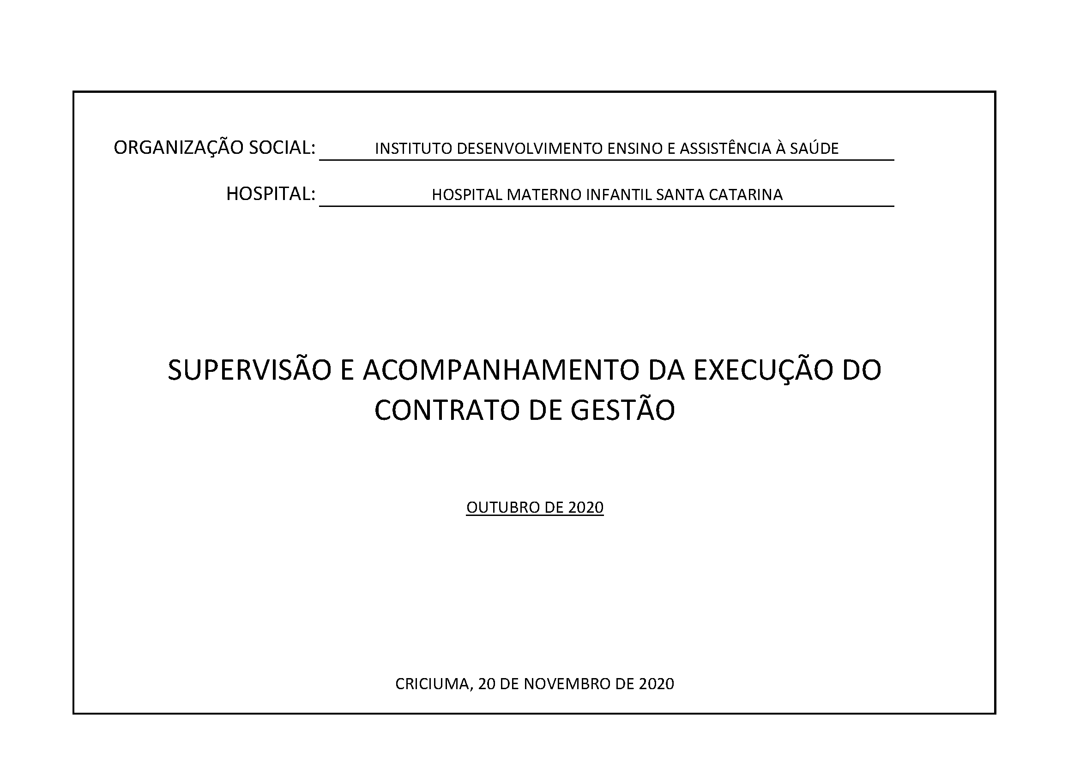
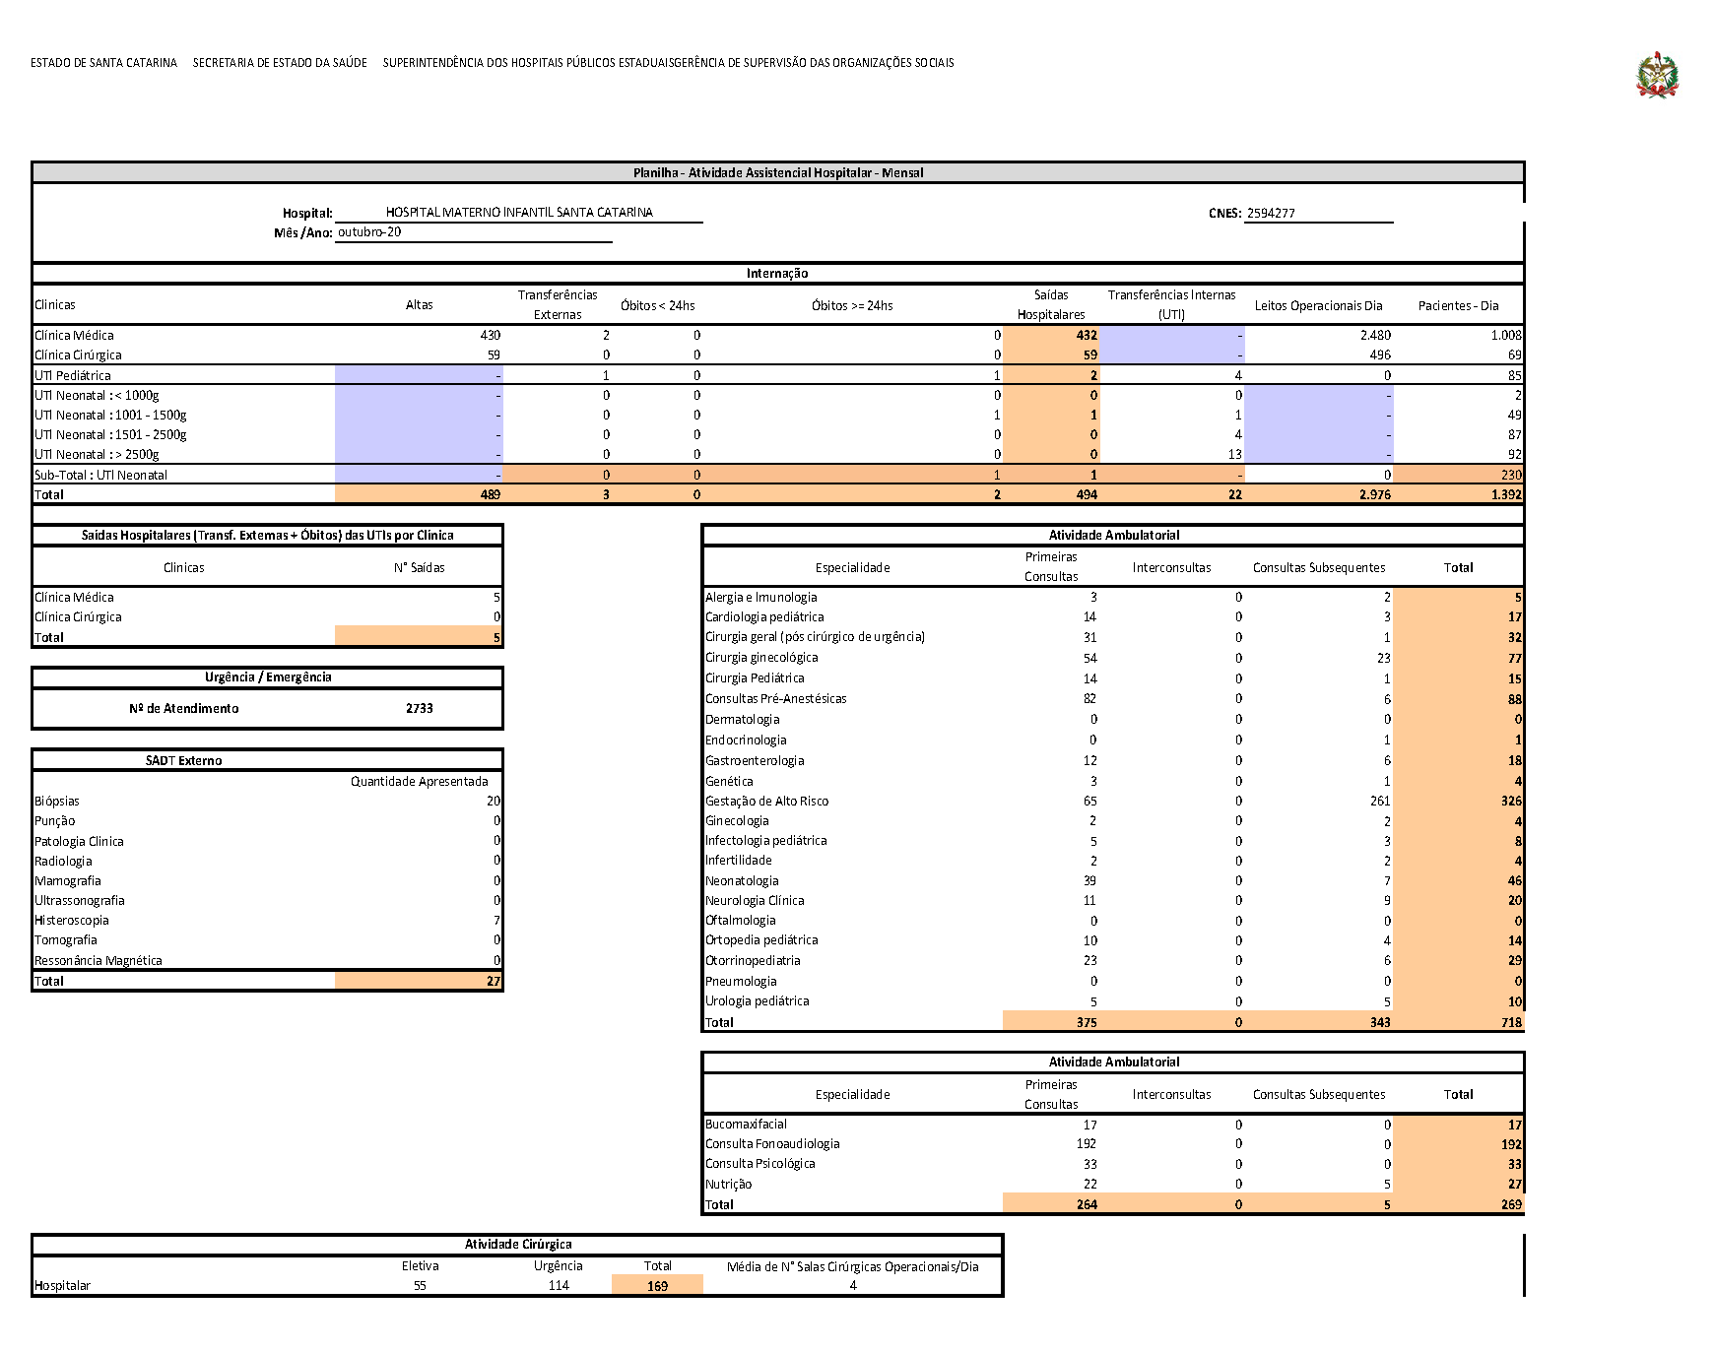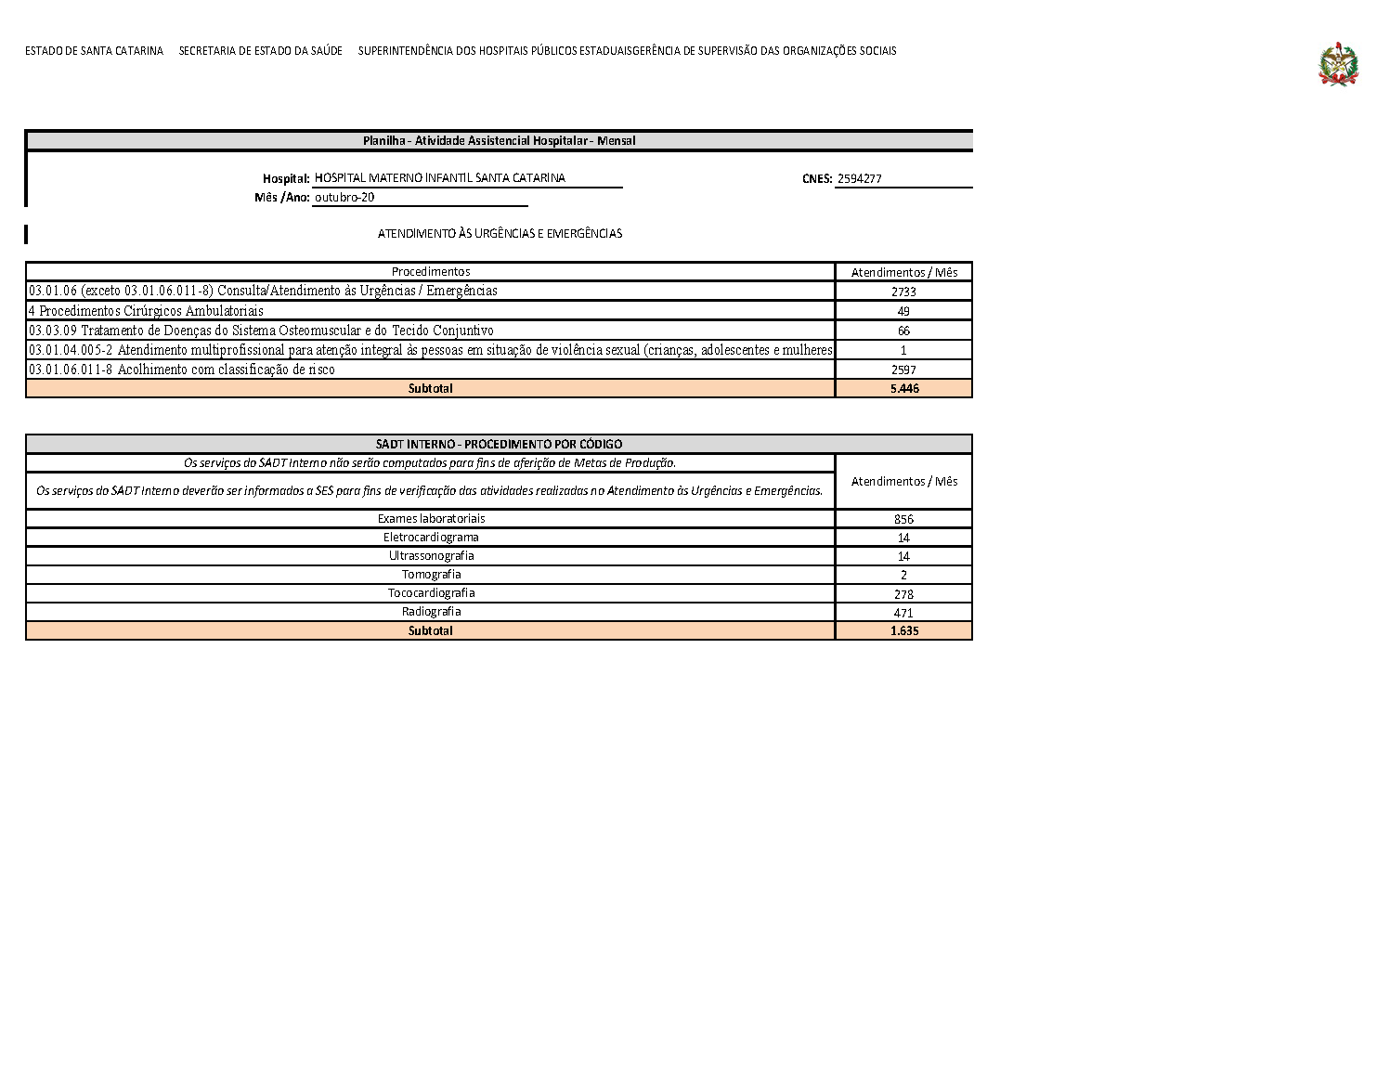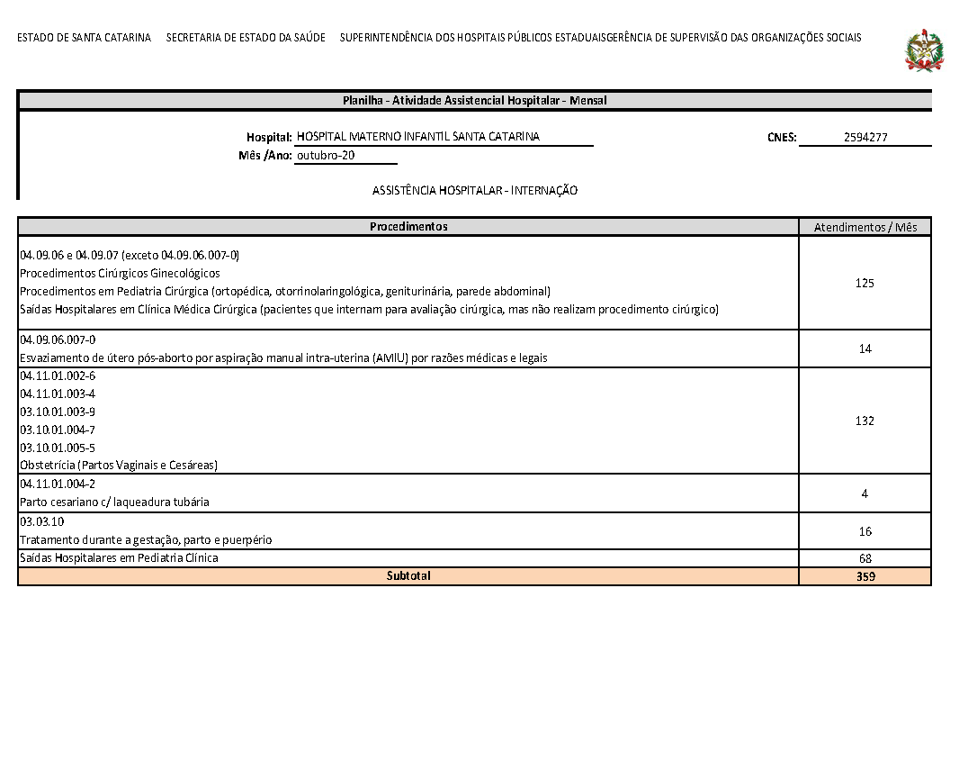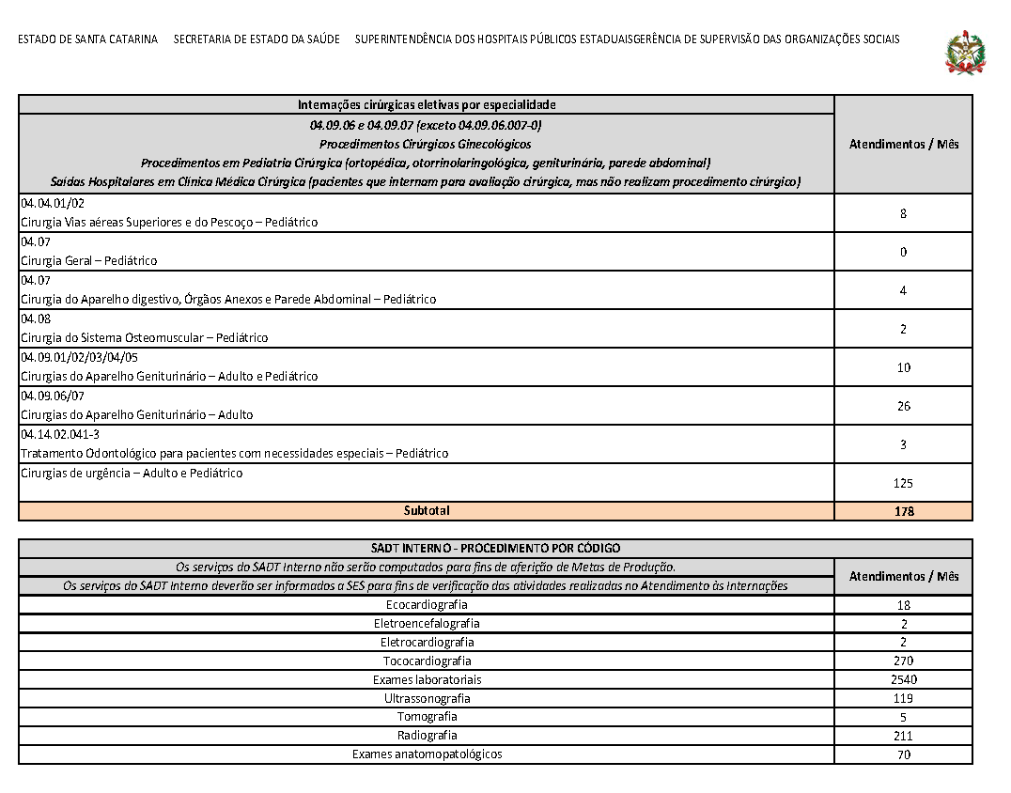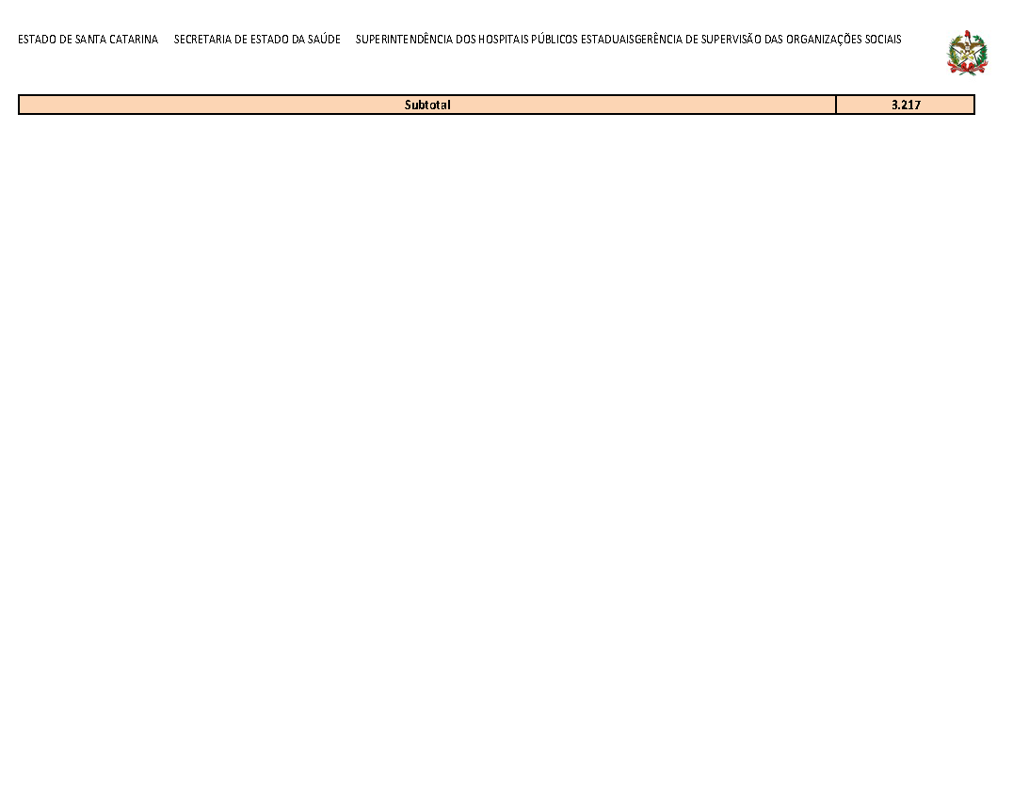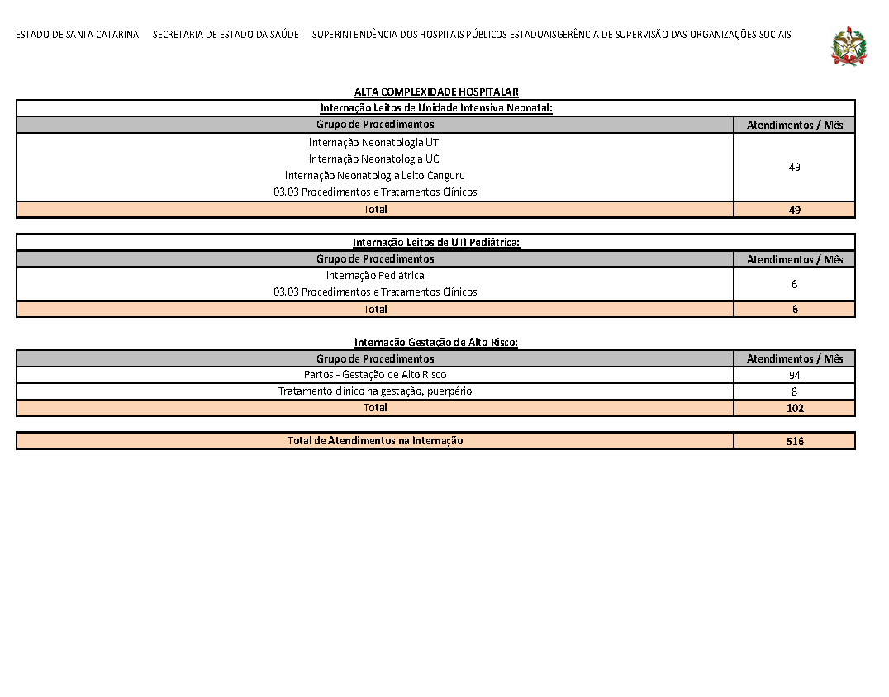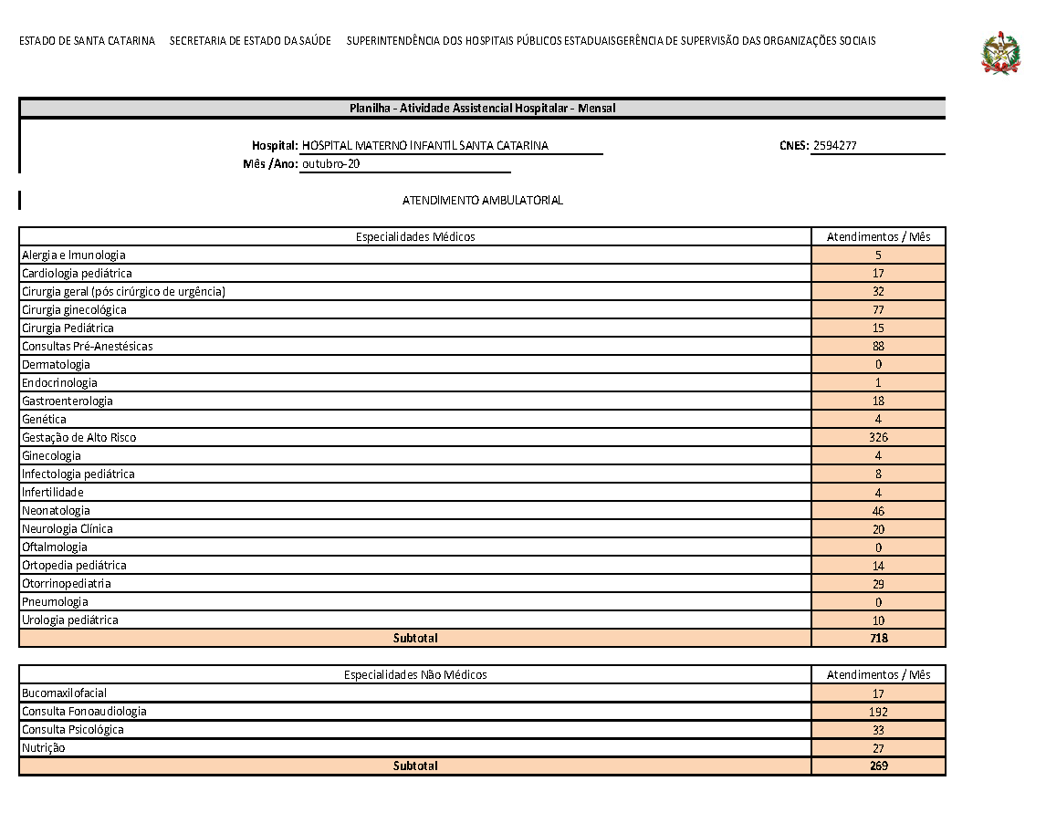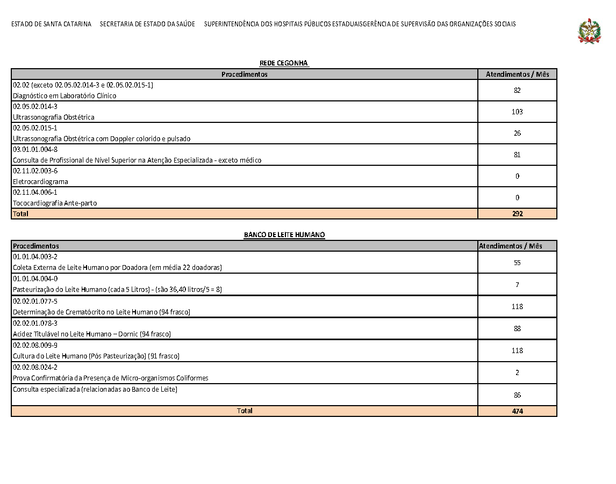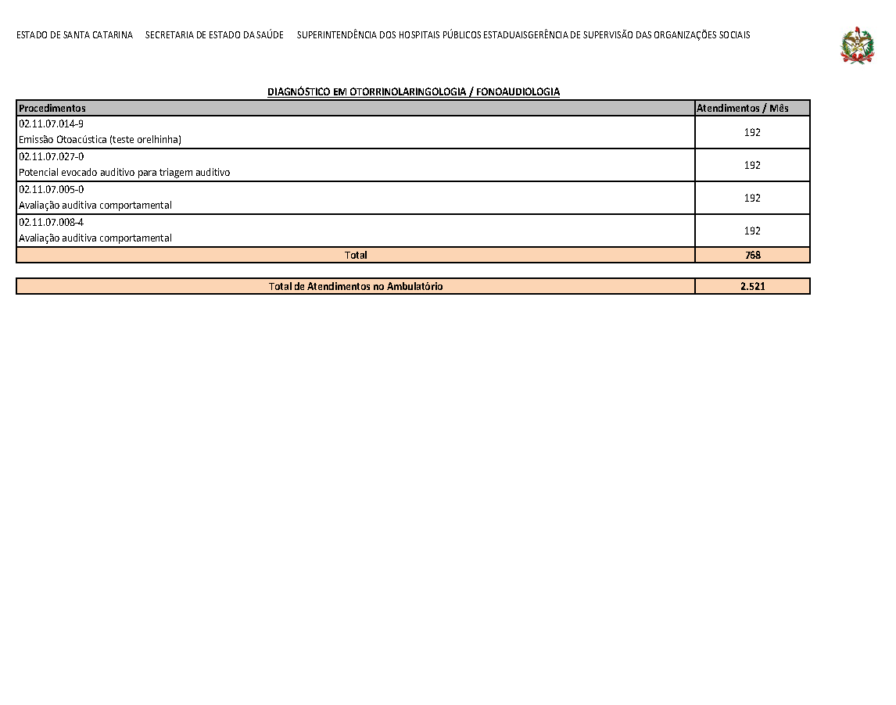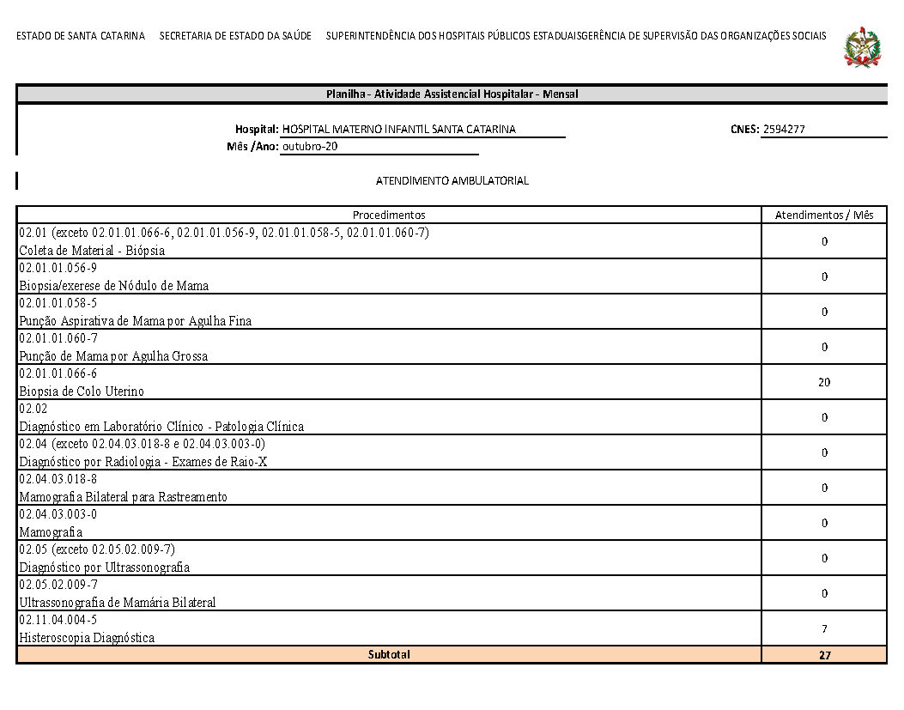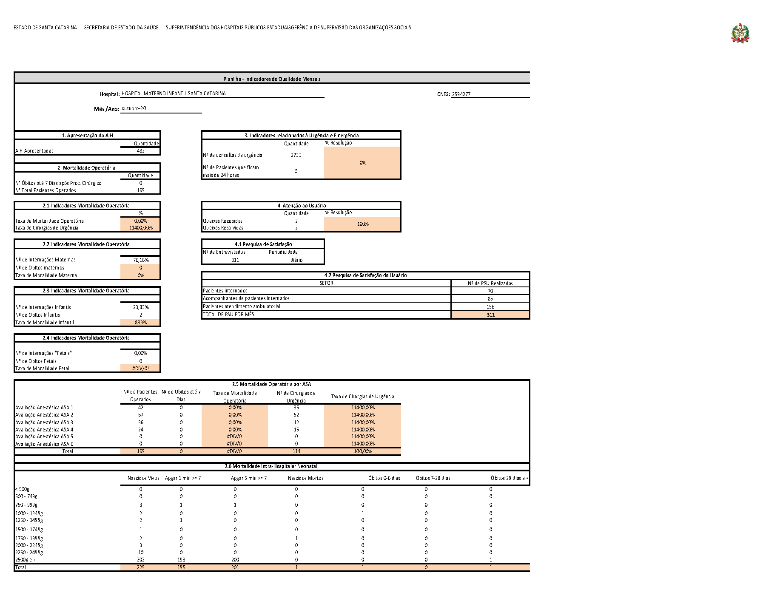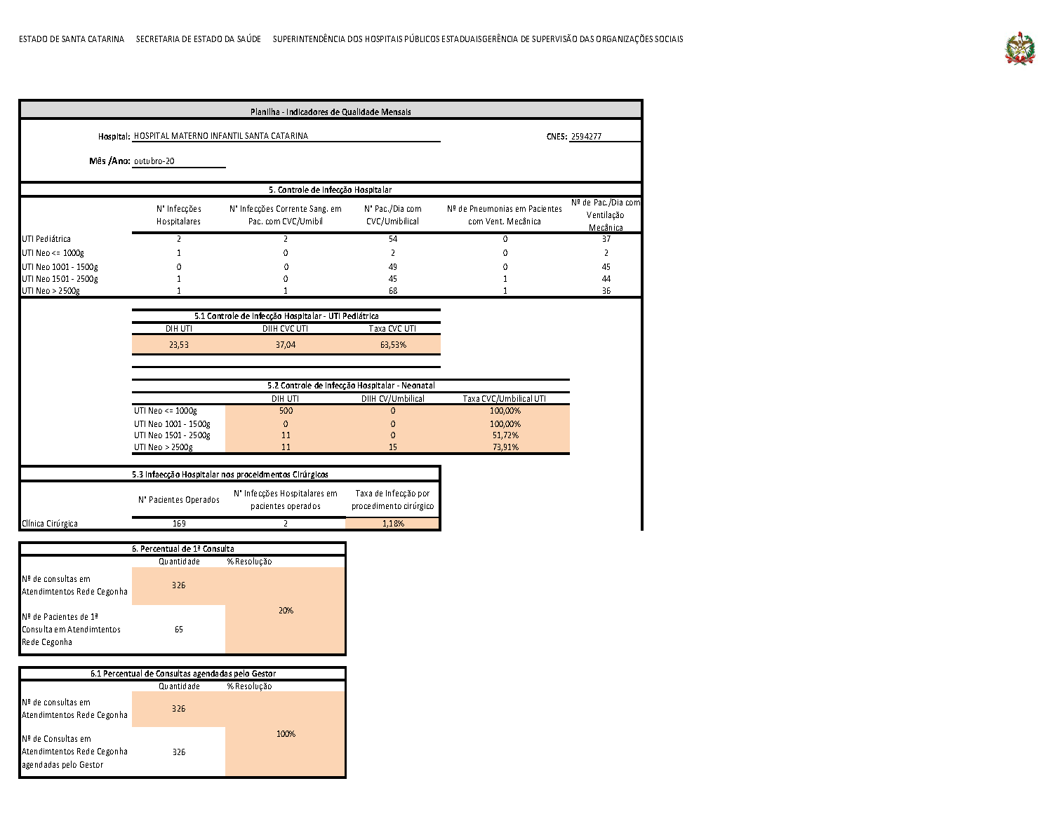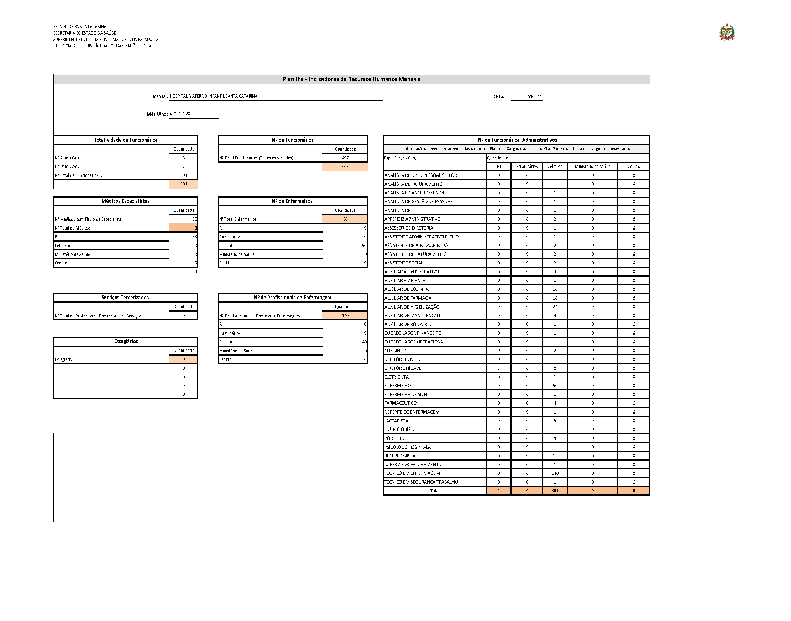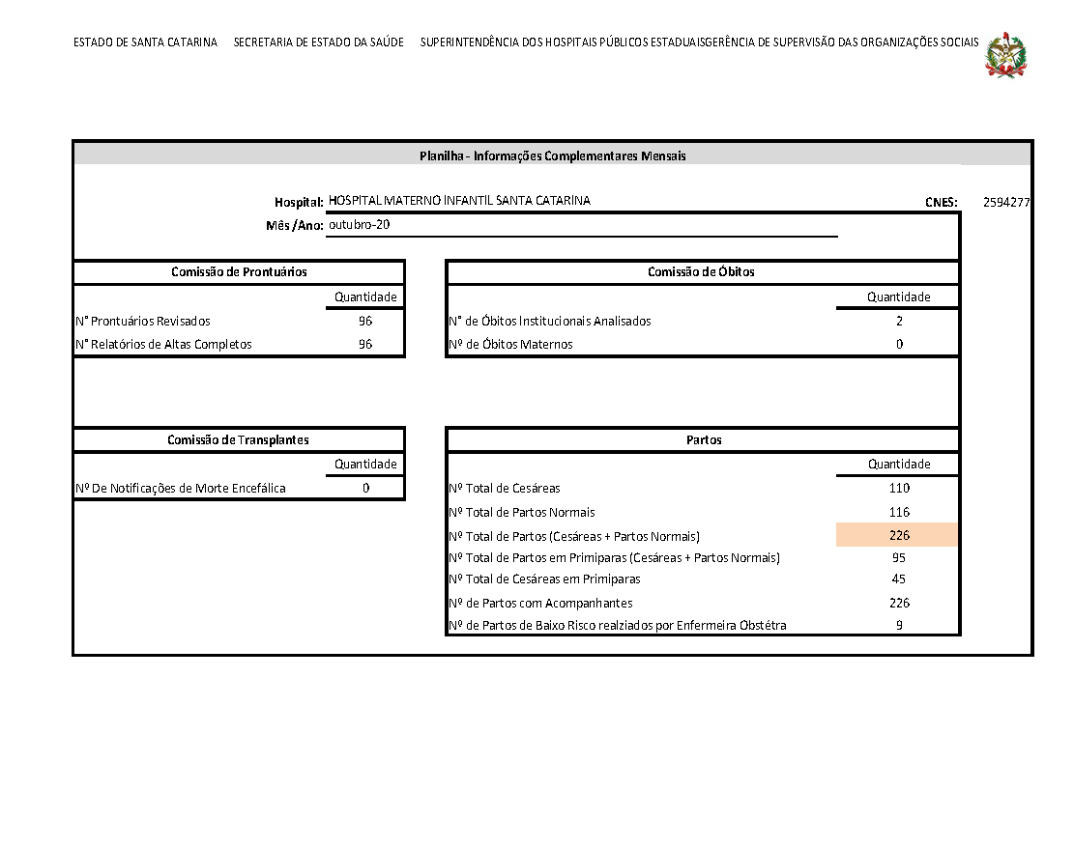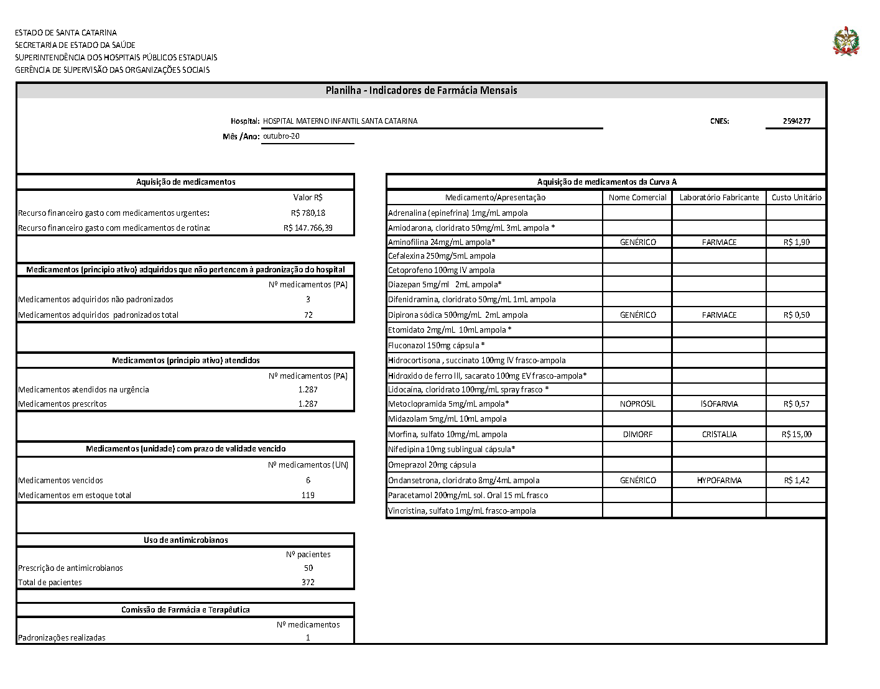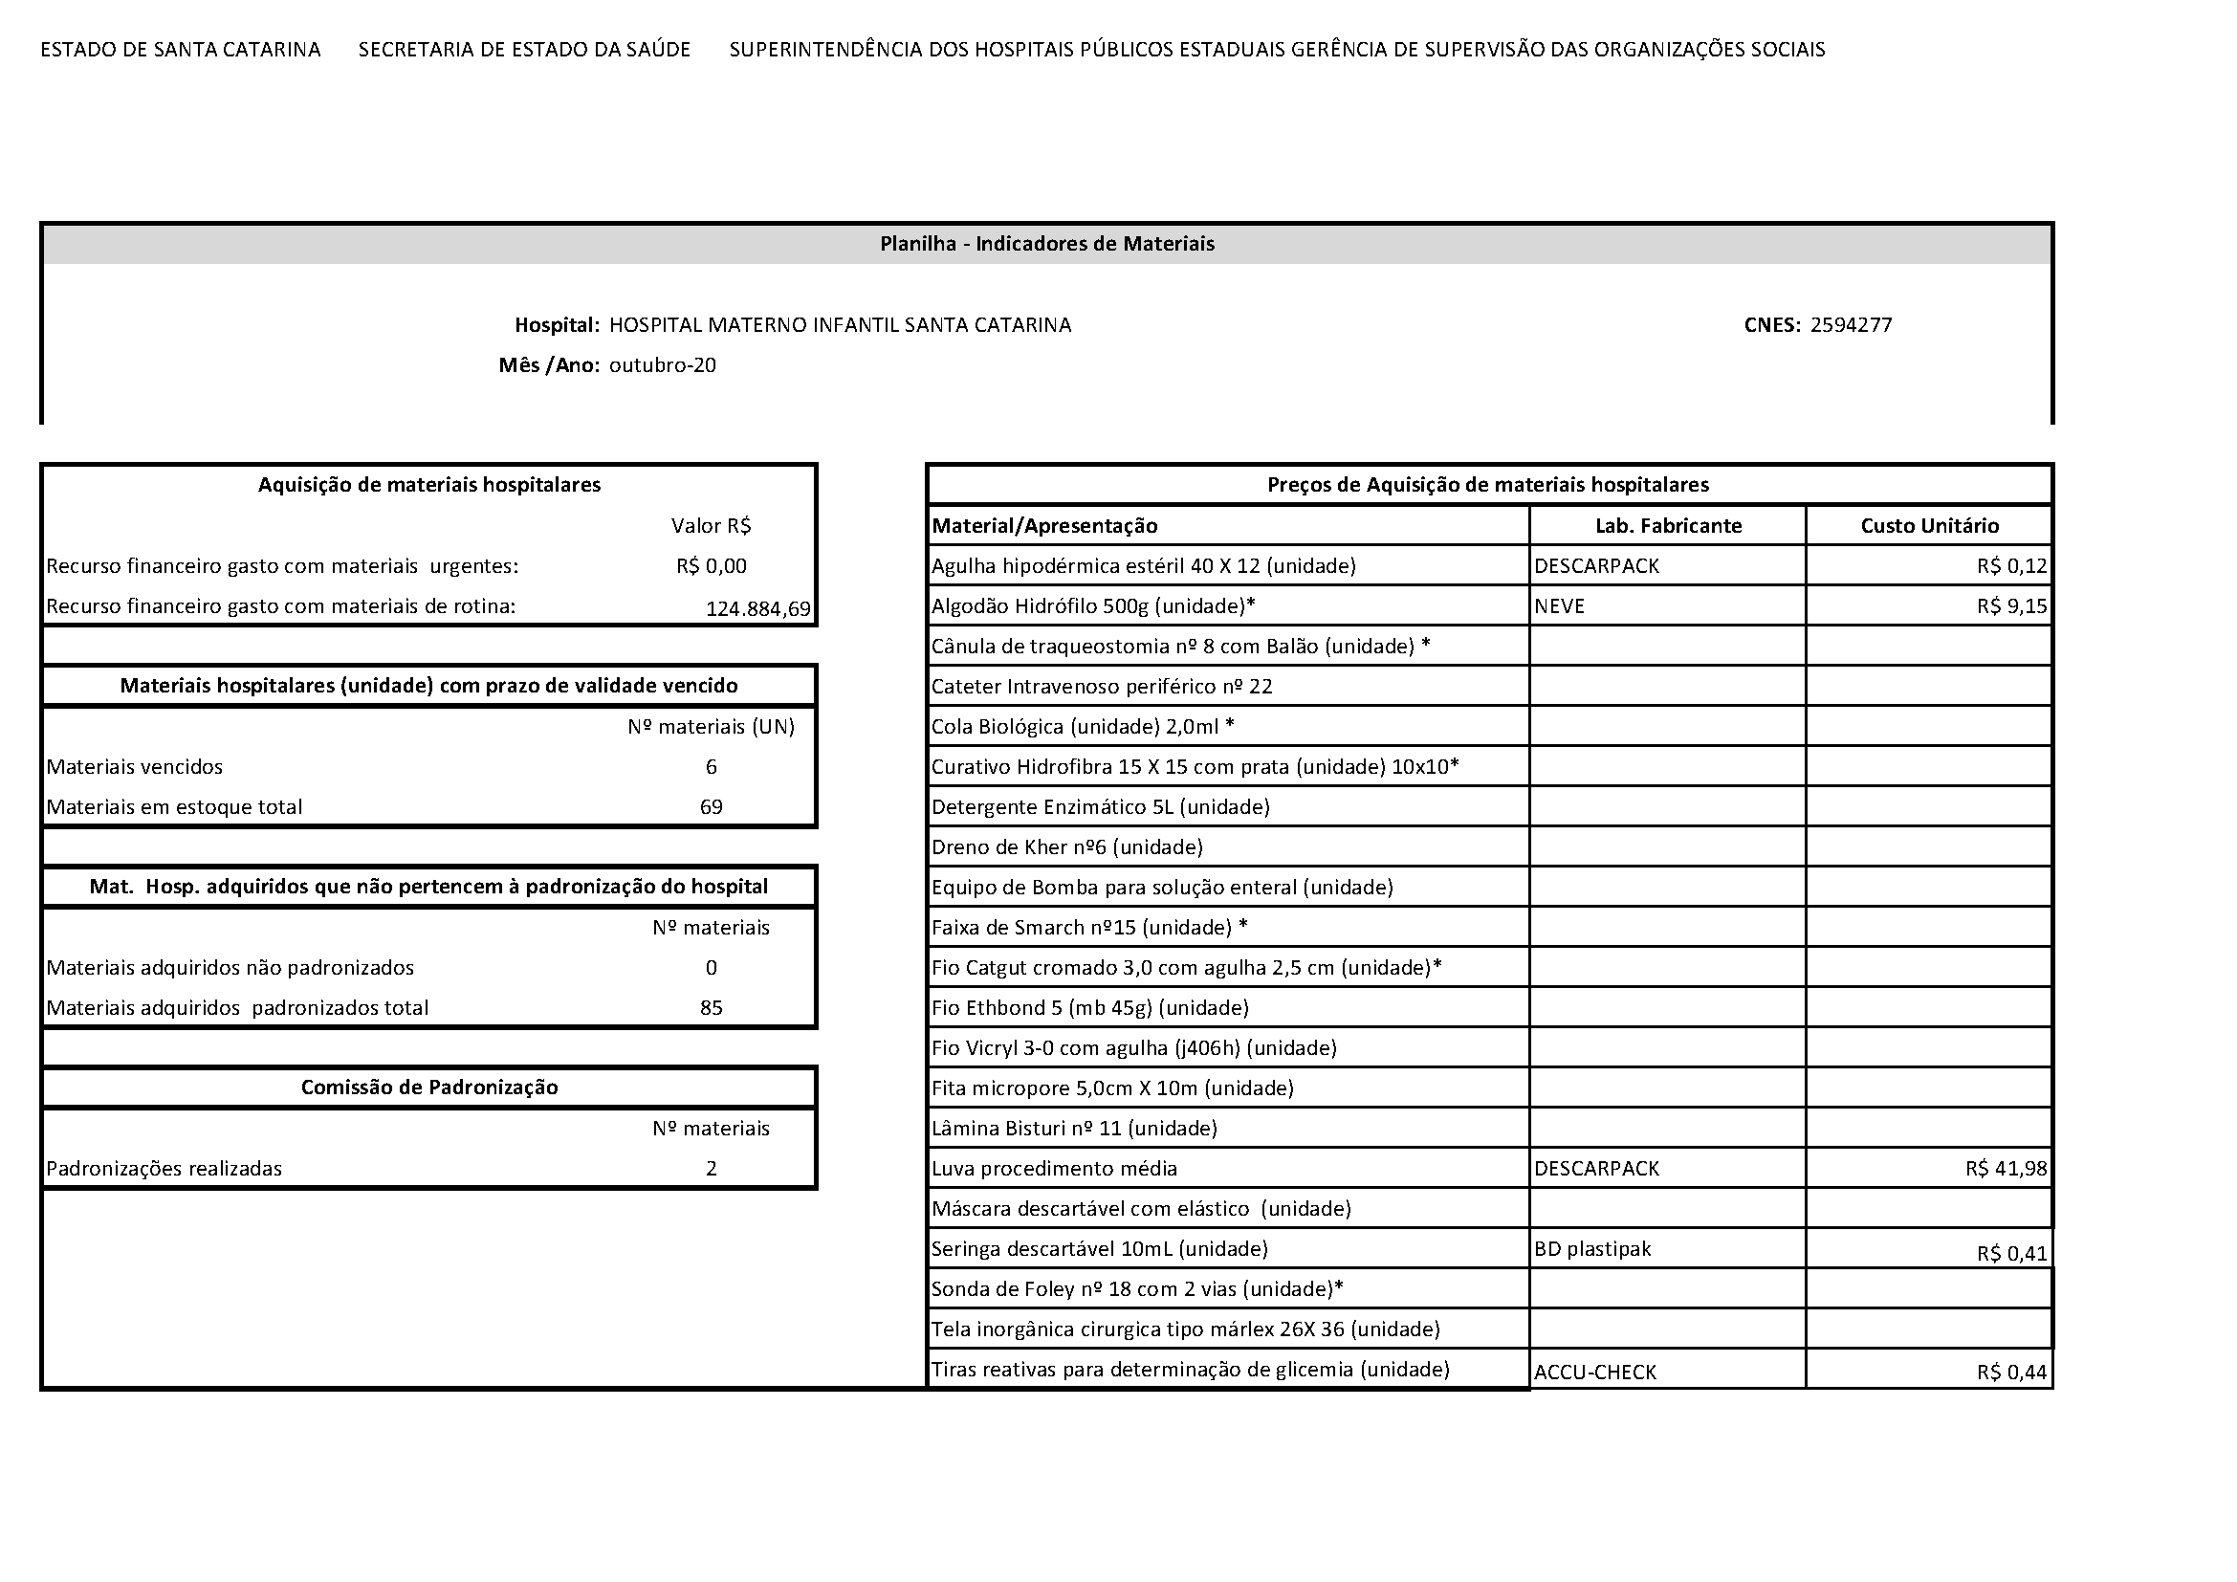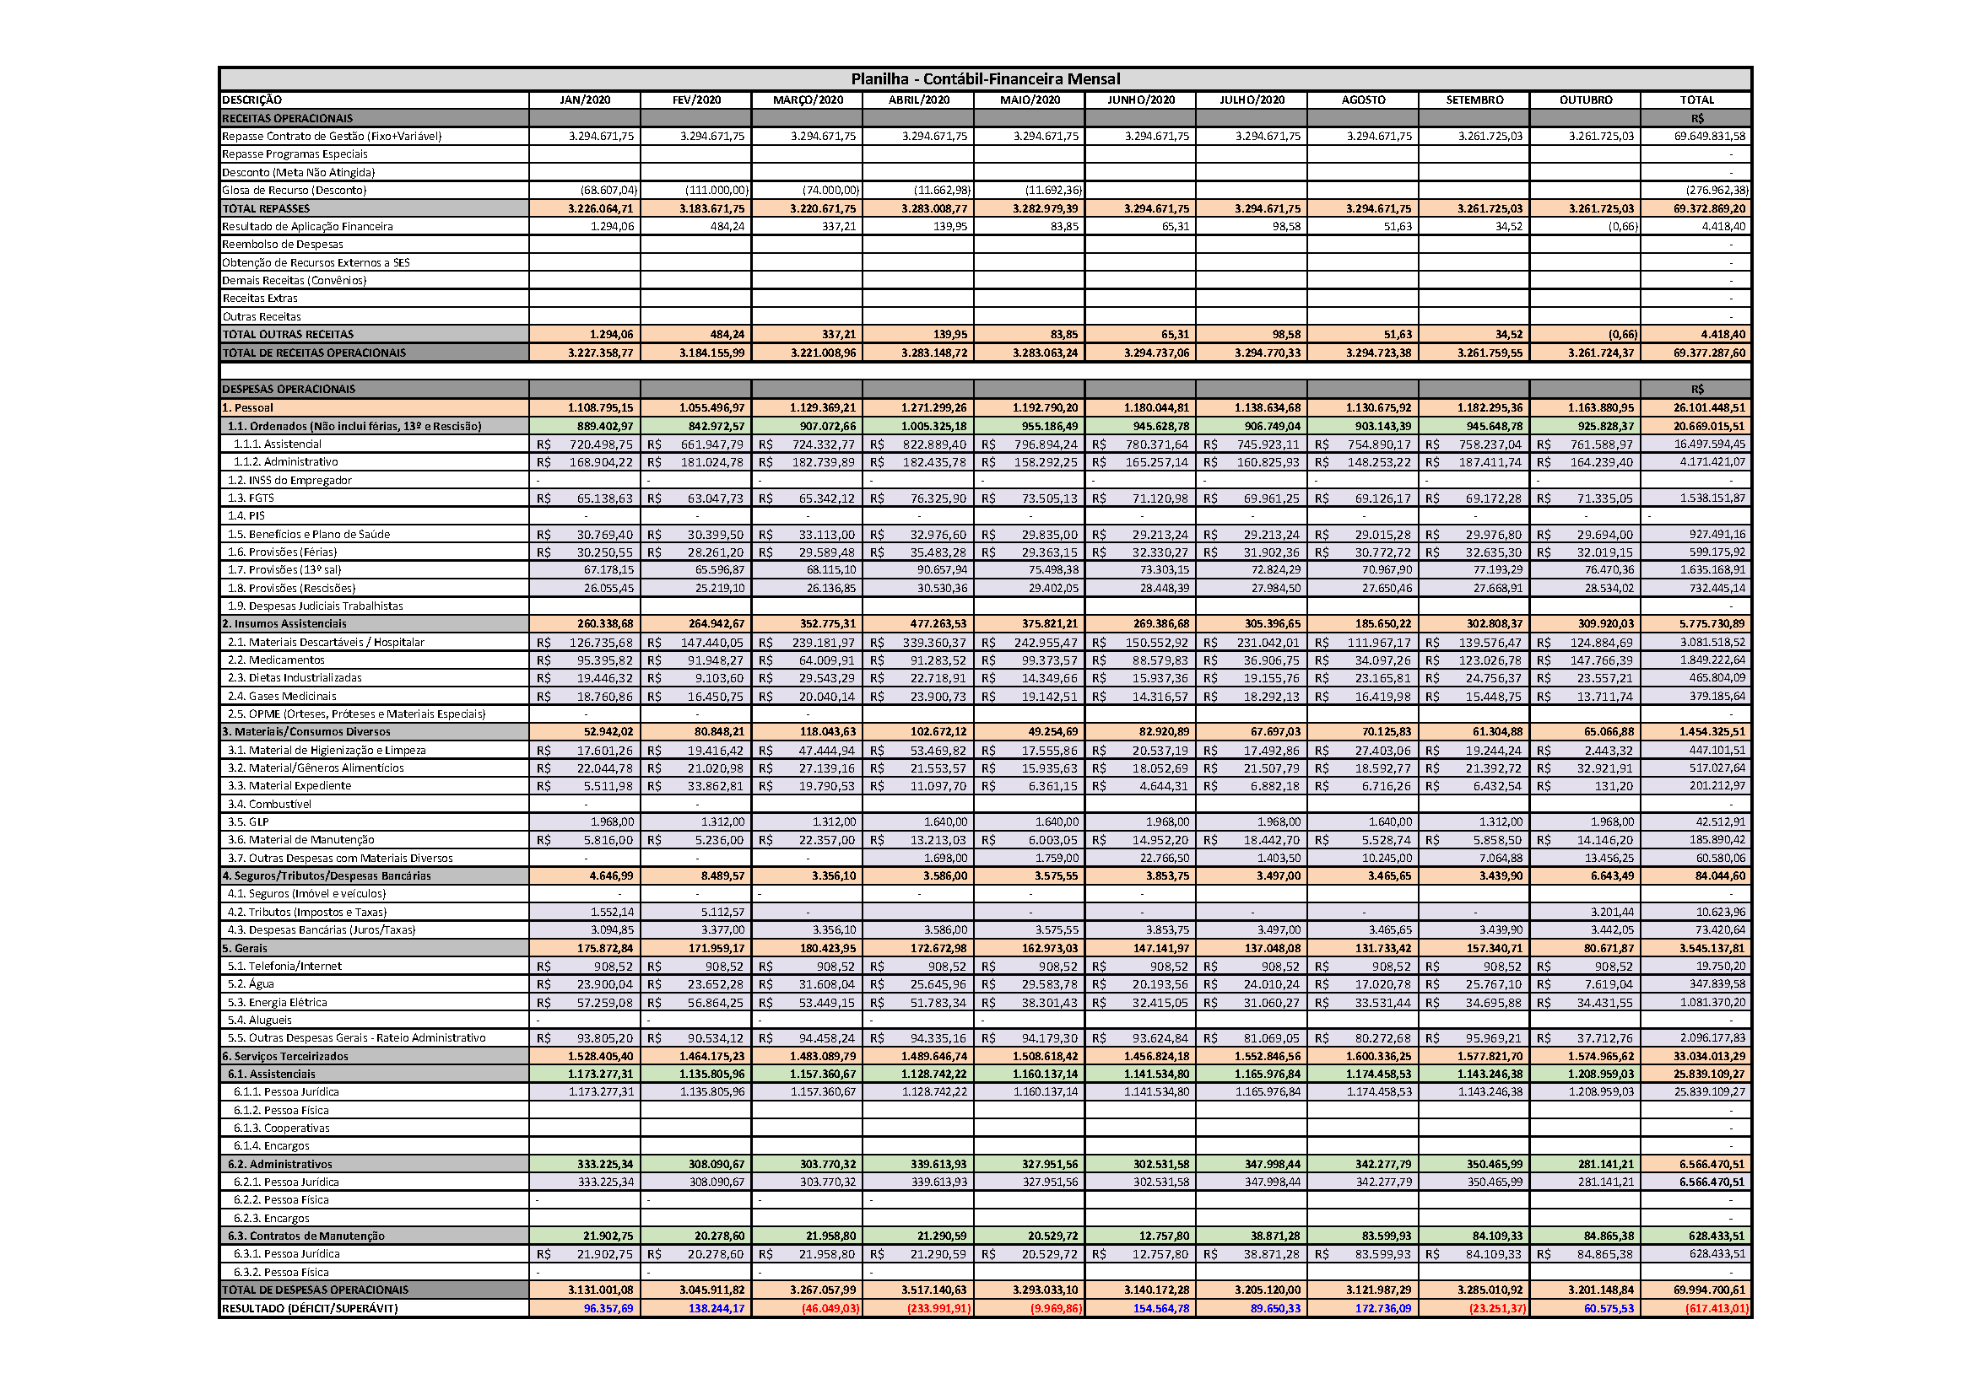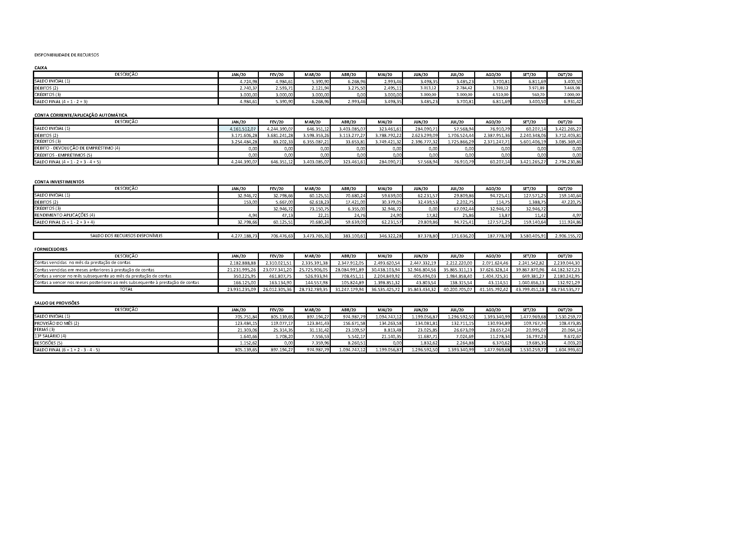

CONCLUSÃO

Após a finalização da análise e acompanhamento das metas pactuadas no Contrato de Gestão SES/SPG Nº 003/2018, podemos observar que no mês de outubro, houve pequeno aumento nos atendimentos relacionados ao Pronto Atendimento, Procedimentos Cirúrgicos e Atividades Ambulatoriais, que se deu devido a flexibilização do isolamento social através de decreto estadual, em decorrência a pandemia do COVID-19.
Todas ações referentes a pandemia foram realizadas, seguindo o plano de contingência municipal e estadual, juntamente com o setor de Controle de Infecção Hospitalar, que age diretamente nas áreas assistenciais, preconizando a qualidade dos serviços prestados e garantindo a segurança do paciente.
Visto todas as metas individualmente, percebemos que não temos o controle interno das demandas de atendimentos, pois a demanda é espontânea em grande parte dos casos, por este motivo os cumprimentos das metas decaíram bruscamente, bem como em alguns casos, como ambulatório e serviço externo, tivemos que suspender todos os atendimentos.
Acreditamos que ao final da pandemia, todos os atendimentos retornarão à sua normalidade, fazendo com que as metas voltem a ser executadas conforme pactuado em contrato de gestão.

